

ESCOLA SENAI ÍTALO BOLOGNA DE ITU

CENTRO EDUCACIONAL 401

ENSINO MÉDIO E TÉCNICO

BIANCA MENDONÇA DOMINGUES

CAROLINE GAMERO VIEIRA

EMILY FERNANDA DA SILVA

ENZO PADOVANI DA SILVA

**DOCUMENTAÇÃO**: SITE DA CLÍNICA SP MEDICAL GROUP

SALTO

2024



BIANCA MENDONÇA DOMINGUES

CAROLINE GAMERO VIEIRA

EMILY FERNANDA DA SILVA

ENZO PADOVANI DA SILVA

**DOCUMENTAÇÃO**: SITE DA CLÍNICA SP MEDICAL GROUP

Trabalho apresentado à disciplina de Análise de Desenvolvimento de Sistemas do Ensino Médio e Técnico integrado da Escola SENAI Ítalo Bologna, como avaliação.

Professor: Marlon Fanger Rodrigues

Professor: Celso Rodrigues Giusti

SALTO

2024

**SUMÁRIO**

1 INTRODUÇÃO 3

2 ESCOPO DE PROJETO 4

2.1 CONTEXTO 4

2.2 REQUISITOS 4

3 PLANEJAMENTO 6

3.1 LOGO 7

3.2 CORES 9

3.3 KANBAN 11

3.4 FLUXOGRAMA 13

4 FERRAMENTAS 15

4.1 GITHUB 16

4.2 XAMPP 17

4.3 MIRO 18

4.4 MYSQL 19

5 FIGMA 20

5.1 HOME EM FIGMA 21

5.2 ESCOLHA EM FIGMA 22

5.3 CADASTRO EM FIGMA 23

5.4 CONSULTAS PACIENTE EM FIGMA 25

6 HTML & CSS 26

6.1 LOGIN – PRIMEIRA VERSÃO EM HTML 27

6.2 ESCOLHA – PRIMEIRA VERSÃO EM HTML 30

6.3 CADASTRO – PRIMEIRA VERSÃO EM HTML 33

7 BOOTSTRAP 37

7.1 HOME – SEGUNDA VERSÃO EM BOOTSTRAP 38

7.2 LOGIN – SEGUNDA VERSÃO EM BOOTSTRAP 41

7.3 ESCOLHA – SEGUNDA VERSÃO EM BOOTSTRAP 43

7.4 CADASTROS – SEGUNDA VERSÃO EM BOOTSTRAP 45

8 BANCO DE DADOS 49

9 MVC – VERSÃO FINAL 51

9.1 MODELS 52

9.2 CONTROLLER 55

9.3 INDEX 58

10 VIEWS 62

10.1 HOME 63

10.2 LOGIN 66

10.3 ESCOLHA 69

10.4 CADASTRO 71

10.5 LISTA DE PACIENTES 74

10.6 EDITAR PACIENTE 76

11 TESTES DE SOFTWARE 78

11.1 TESTE CADASTRO PACIENTE 79

11.2 TESTE EDITAR PACIENTE 80

11.3 TESTE EXCLUIR PACIENTE 81

12. LINK 82

# 1 INTRODUÇÃO

Esta documentação tem como propósito fornecer uma visão abrangente e detalhada do nosso site, garantindo que todas as informações necessárias estejam disponíveis para facilitar entendimento e permitir um aproveitamento pleno de suas funcionalidades. Ao longo deste material, você encontrará explicações claras e objetivas, acompanhadas de exemplos práticos e orientações passo a passo, para tornar sua navegação e interação com o site intuitivas e eficientes.

Nosso principal objetivo ao elaborar esta documentação foi atender às necessidades de diferentes públicos, desde usuários finais até avaliadores e membros interessados no desenvolvimento técnico do projeto. Cada seção foi cuidadosamente planejada para oferecer uma experiência rica, tanto no entendimento do funcionamento do site quanto no esclarecimento do processo de desenvolvimento que a equipe percorreu.

Adicionalmente, este documento serve para registrar o progresso do grupo ao longo das etapas do projeto. Cada fase foi detalhadamente descrita, destacando os desafios enfrentados, as soluções implementadas e os avanços alcançados.

A elaboração desta documentação foi realizada com o compromisso de garantir que todas as informações sejam transmitidas de maneira clara, objetiva e completa. Desde a descrição das funcionalidades do site até os aspectos técnicos e metodológicos envolvidos em sua criação, cada detalhe foi incluído com o intuito de facilitar tanto a avaliação do projeto quanto o uso fluido e funcional da plataforma.

Por fim, esperamos que esta documentação cumpra seu papel de esclarecer e contextualizar todo o trabalho desenvolvido. Desejamos que este material proporcione uma compreensão aprofundada do site e das soluções que ele oferece, bem como do esforço e planejamento que tornaram este projeto possível.

# 2 ESCOPO DE PROJETO

Foi indicado a nós um escopo de projeto, que serviria de base para iniciarmos nosso site.

O escopo do projeto é uma descrição detalhada dos resultados esperados, requisitos e restrições do projeto. Ele define o trabalho a ser feito, as entregas esperadas e fornece a base para o planejamento e controle do projeto. Um escopo claramente definido evita ambiguidade e mudanças descontroladas, garantindo que todas as partes interessadas entendam e concordem com as metas e resultados do projeto. Gerenciar o escopo de todo o projeto é fundamental para garantir a conformidade e o sucesso.

# 2.1 CONTEXTO

Uma nova clínica médica chamada SP Medical Group, empresa de pequeno porte que atua no ramo da saúde, foi criada pelo médico Fernando Strada em 2020 na região de Salto. Fernando tem uma equipe de médicos que atuam em diversas áreas (pediatria, odontologia, gastrenterologia etc.).

Sua empresa, por ser nova, iniciou a administração dos registros de forma simples, utilizando softwares de planilhas eletrônicas e, com o sucesso da clínica, sua gestão passou a se tornar complicada devido à alta demanda dos pacientes.

Fernando Strada lhe contratou para desenvolver um sistema web integrado onde seja possível realizar a gestão da clínica de forma automatizada e ter acesso fácil aos dados sobre as informações de seus pacientes.

# 2.2 REQUISITOS

Sistema Web - Regras de Negócio

Perfis de usuário: o Administrador, para o colaborador da área administrativa da clínica; o Médico, colaboradores que atuam na área da saúde; o Paciente, clientes da clínica;

Funcionalidades:

* O administrador poderá cadastrar qualquer tipo de usuário (administrador, paciente ou médico);
* O administrador poderá agendar uma consulta, onde será informado o paciente data do agendamento e qual médico irá atender a consulta (o médico possuirá sua determinada especialidade);
* O administrador poderá cancelar o agendamento; ESCOPO - SP Medical Group TÉCNICO EM DESENVOLVIMENTO SENAI. SP
* O administrador deverá informar os dados da clínica (como endereço, horário de funcionamento, CNPJ, nome fantasia e razão social);
* O médico poderá ver os agendamentos (consultas) associados a ele;
* O médico poderá incluir a descrição da consulta que estará vinculada ao paciente (prontuário);
* O paciente poderá visualizar suas próprias consultas;

# 3 PLANEJAMENTO

Desde o início do projeto, a organização e a estruturação foram pilares fundamentais para garantir a eficiência e a coesão do trabalho em equipe. A primeira etapa foi o planejamento visual do site, que buscou alinhar a identidade visual às expectativas do público-alvo e às funcionalidades propostas.

Esse planejamento incluiu a escolha de cores, layout, e a criação de um protótipo inicial que serviu como guia para o desenvolvimento. Paralelamente ao planejamento visual, foram adotados ferramentas e métodos que facilitaram a organização do grupo. Uma abordagem híbrida, combinando o uso de Kanban virtual e físico, foi utilizada para gerenciar as tarefas e acompanhar o progresso. Enquanto o Kanban virtual permitiu um monitoramento contínuo, acessível de qualquer lugar, o Kanban físico reforçou a visibilidade do projeto.

Para garantir que todas as áreas do projeto fossem atendidas de forma eficiente, foi realizada uma divisão estruturada de funções dentro do grupo. Cada integrante assumiu responsabilidades específicas, considerando suas habilidades e pontos fortes.

Além disso, metas e objetivos claros foram estabelecidos para cada etapa do projeto. Esses marcos serviram como orientadores ao longo do processo. O acompanhamento periódico dessas metas, possibilitou ajustes no planejamento, antecipação de fases e término de objetivos. Essa combinação de organização, planejamento visual e estruturação eficiente do trabalho em equipe foi essencial para o andamento do projeto.

# 3.1 LOGO

A criação de uma logo para o grupo e para o site desempenha papel importante para a imagem do grupo, sendo esta determinante no comprometimento para com o projeto. O logo, como símbolo gráfico representativo do grupo, é capaz de sintetizar a sua identidade em uma única imagem. Ele pode combinar elementos visuais, como ícones, tipografia e formas.

**Imagem 1 –** LOGO do grupo



**Feito no:** www.tailorbrands.com

A logo do grupo foi criada a partir da junção das inicias de cada um dos integrantes. O designer foi feito no site TailorBrands, próprio para criação logos e visual de sites e marcas.

**Imagem 2 –** LOGO do site



**Feito no:** www.tailorbrands.com

Para a logo do site, foi pensado algo que mostrasse seriedade, mas também conectasse o usuário à empresa. Por isso, foi feito o uso de uma imagem facilmente associada a medicina, um estetoscópio. Além disso, a escrito do nome da empresa pode ser facilmente interpretada por conta do uso de uma fonte clara e objetiva. Para este, também foi utilizado o site TailorBrands.

# 3.2 CORES

A seleção de cores desempenhou um papel crucial no desenvolvimento do projeto, sendo uma etapa cuidadosamente planejada e embasada na teoria das cores. Essa escolha foi mais do que uma questão estética. Ela se tornou uma ferramenta estratégica para criar uma experiência visual atraente, funcional e alinhada com os objetivos do site.

As cores foram escolhidas com base em sua capacidade de despertar emoções, transmitir mensagens sutis e estabelecer conexões diretas com o público-alvo. Entendemos que cada cor carrega consigo significados e associações específicas, e ao aplicá-las estrategicamente, é possível influenciar a percepção e o comportamento dos usuários.

Por fim, a escolha das cores foi continuamente revisada e ajustada com base em testes e feedbacks, garantindo que cada tonalidade tivesse um propósito claro e ajudasse a fortalecer a comunicação do site com seus usuários. Essa abordagem cuidadosa reflete nosso compromisso em oferecer não apenas uma interface funcional, mas também uma experiência visual que ressoe com o público e valorize o propósito do projeto.

**Imagem 3 –** Teoria das cores



**Fonte:** Pinterest.com

Assim, as cores ficaram sendo: Roxo (havendo diversos tons por todo o site) que representaria sabedoria e dignidade; uma tonalidade de branco (que foi o fundo de grande parte de nosso site) que representa paz, luz e bondade; cinza (utilizado em botões e alguns detalhes) que representa estabilidade.

Nesse processo, o planejamento se mostra importante na criação de identidade visual e harmonia entre aquilo que é necessário transmitir ao público.

**Imagem 4 –** Paleta de cores



**Fonte:** paletadecores.com

# 3.3 KANBAN

Kanban é um sistema visual que ajuda a gerenciar e controlar o fluxo de trabalho em um processo ou projeto. É amplamente utilizado em metodologias ágeis, como o Lean e o Scrum, para promover a eficiência, a transparência e a colaboração. O sistema Kanban consiste em um quadro ou painel dividido em colunas que representam as diferentes etapas do processo. Cada coluna contém cartões ou notas adesivas que representam as tarefas a serem realizadas. Esses cartões são movidos ao longo do quadro conforme as tarefas avançam, indicando visualmente o progresso do trabalho.

O aplicativo utilizado foi o Trello, onde foi feita a organização de grupo por meio das divisões em “Pendentes”, “Fazendo” e “Feitos”, além de uma aba para os Dailys, que são escritas diárias baseadas no progresso do grupo, onde são respondidas três perguntas: “O que foi feito na aula passada?”, “O que será feito na aula de hoje?” e “Qual o impedimento?”. Respondendo-as diariamente, pode-se ter controle sobre todo o projeto, sem haver atrasos.

**Imagem 5 -** Trello

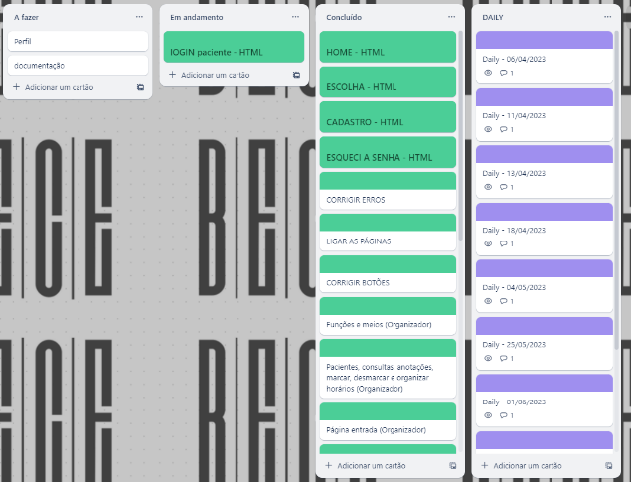

**Fonte:** Trello.com

**Imagem 6 -** Daily

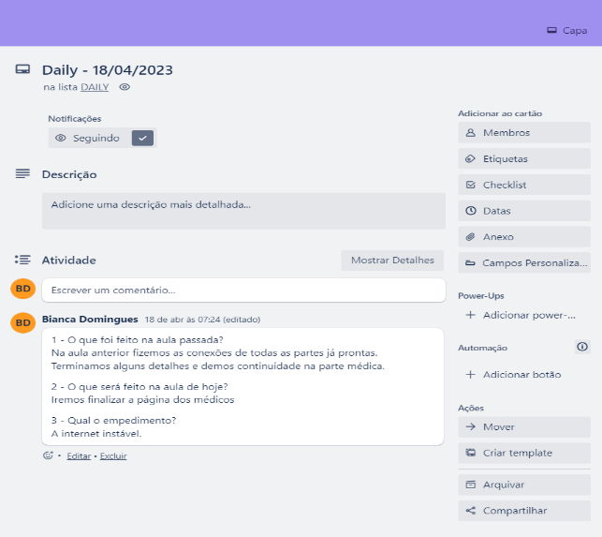

**Fonte:** Trello.com

# 3.4 FLUXOGRAMA

Para garantir uma organização eficiente e proporcionar uma navegação intuitiva, foi desenvolvido um fluxograma que detalha todas as conexões e caminhos necessários para o funcionamento do site. Esse fluxograma foi elaborado com base na proposta inicial do projeto e serve como uma representação visual clara da relação entre as páginas, funcionalidades e interações previstas na plataforma.

A estrutura apresentada no fluxograma reflete a lógica de navegação pensada para o usuário, começando pela página inicial, que funciona como o ponto de partida do site. Além das conexões entre páginas, o fluxograma também inclui áreas de funcionalidades interativas, como cadastro, login e formulários de contato, que exigem ações diretas por parte do usuário. Foram considerados também caminhos alternativos, como botões de retorno e links rápidos, para garantir uma navegação fluida e eficiente em qualquer etapa do processo.

A criação do fluxograma desempenhou um papel essencial no planejamento do site, permitindo à equipe visualizar a estrutura geral e identificar ajustes necessários antes da implementação. Esse recurso também foi fundamental para o alinhamento do trabalho em grupo, garantindo que todos os integrantes tivessem uma compreensão clara da arquitetura planejada. Abaixo está a imagem do fluxograma, que representa a estrutura do site e suas ligações. Ele foi desenvolvido para assegurar que o projeto esteja alinhado com os objetivos propostos, além de oferecer uma experiência de navegação clara e acessível aos usuários.

**Imagem 7 -** Fluxograma

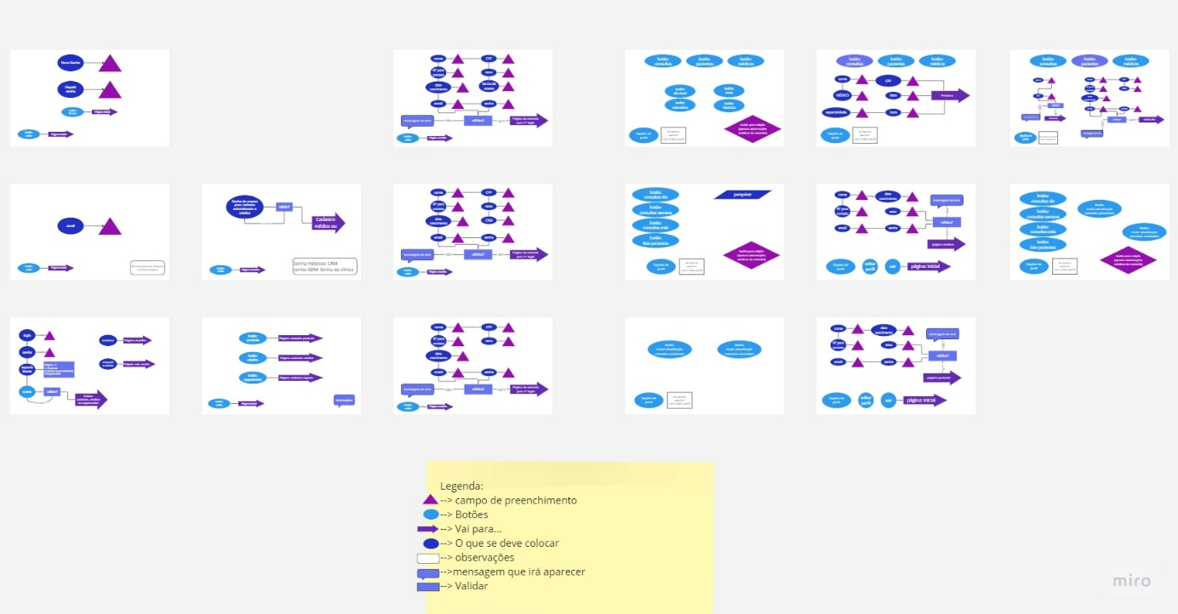

**Fonte:** Miro.com

# 4 FERRAMENTAS

A utilização de ferramentas adequadas é essencial para o sucesso de qualquer projeto, especialmente em contextos tecnológicos, onde organização, colaboração e eficiência são indispensáveis.

Neste projeto, foram adotadas diversas ferramentas que desempenham papéis específicos em diferentes etapas do desenvolvimento, abrangendo desde o gerenciamento de tarefas e equipes até o design, codificação e implementação técnica.

Entre as ferramentas utilizadas, estão: GitHub, para controle de versão e colaboração de código; XAMPP, para simular um ambiente de servidor local; Miro, para organização visual de ideias; Visual Studio Code, como editor de código; Trello, para gerenciamento de tarefas e organização do fluxo de trabalho; MySQL, para gerenciamento de banco de dados; e Figma, para design de interfaces e prototipação.

A integração e o uso estratégico dessas ferramentas permitiram maior produtividade, alinhamento entre os membros da equipe e a entrega de resultados de alta qualidade. Este documento detalha como cada uma dessas ferramentas foi aplicada no projeto e os benefícios proporcionados em suas respectivas áreas de atuação.

# 4.1 GITHUB

O GitHub, foi utilizado para controle de versão e colaboração. Por meio do GitHub, conseguimos manter um repositório centralizado de todo o código do projeto, permitindo que múltiplos desenvolvedores trabalhassem simultaneamente sem sobrecarregar ou perder versões anteriores do trabalho. A funcionalidade de pull requests foi essencial para facilitar a revisão e integração de alterações, mantendo o código organizado e de alta qualidade.

**Imagem 8 -** GitHub



**Fonte:** GitHub.com

# 4.2 XAMPP

Para o ambiente de desenvolvimento local, usamos o XAMPP, que nos forneceu uma plataforma prática para rodar um servidor Apache, junto com o banco de dados MySQL, sem a necessidade de um servidor dedicado. Isso foi especialmente útil para testar o código e banco de dados localmente, antes de implementá-los em ambientes de produção, garantindo que todas as funcionalidades fossem verificadas e corrigidas sem riscos.

**Imagem 9 -** Xampp



**Fonte:** xampp

# 4.3 MIRO

Em termos de colaboração e organização visual, utilizamos o Miro, uma ferramenta online de quadro branco. Com ela, conseguimos criar fluxos de trabalho, diagramas e mapas mentais, o que foi essencial para alinhar as ideias da equipe e visualizar a estrutura do projeto de maneira intuitiva e compartilhada. O Miro foi crucial, principalmente em sessões de brainstorming e planejamento estratégico, ajudando a definir a estrutura e os objetivos do projeto de forma clara.

**Imagem 10 -** Miro



**Fonte:** miro.com

# 4.4 MYSQL

Em relação ao banco de dados, o MySQL foi a escolha para o gerenciamento dos dados. Utilizamos este sistema de gerenciamento de banco de dados relacional para armazenar e manipular informações essenciais ao funcionamento do projeto. A sua alta confiabilidade e suporte a grandes volumes de dados foram características que atenderam bem às necessidades do projeto, além de sua integração facilitada com o XAMPP.

**Imagem11 -** MySQL



**Fonte:** MySQL

# 5 FIGMA

Depois da organização e todas as informações compreendidas, foi iniciada a produção de todo o projeto. Em primeiro, houve a produção visual no aplicativo Figma, que é uma ferramenta de design baseada na web que oferece uma ampla variedade de funções e recursos para profissionais de design e equipes colaborarem de forma eficiente. Com o Figma, foi possível criar e fazer protótipos de designs de interfaces com facilidade.

**Imagem 12 –** Figma



**Fonte:** Figma.com

# 5.1 HOME EM FIGMA

O site se inicia em uma página Home para login de usuários. Ela apresenta elementos trazendo informações necessárias para o usuário.

**Imagem 13 –** Home Figma

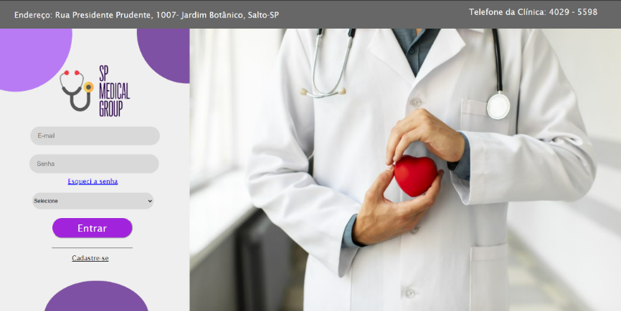

**Fonte:** Figma

Nesta página, o usuário, já cadastrado, poderá entrar no site. Para isso, ele precisa inserir o e-mail e senha definida pelo próprio na hora da criação de seu cadastro. Em “Selecionar”, o usuário definirá se sua entrada é de um “Paciente”, “Médico” ou “Administrador” (Mesmo que seu e-mail de acesso e senha já definam isso, esta parte será para maior segurança e controle do site).

Abaixo do campo “Senha”, há o “Esqueci a senha”, que pode ser clicado para que haja a redefinição da senha de acesso. Ao clicar, o usuário será redirecionado para a página de mudança de senha.

Em seguida, temos o botão “Cadastrar-se” que é para aqueles que não possuem uma conta, assim poderão criá-la de maneira rápida e fácil e assim possam visualizar suas consultas.

# 5.2 ESCOLHA EM FIGMA

Ao clicar em “Cadastrar-se”, na página inicial, o usuário poderá escolher em qual dos processos ele atuará. Separamos entre: “Paciente”, aquele que será consultado; “Médico”, profissional treinado e contratado pela clínica que fará as consultas, este terá uma entrada diferente da dos pacientes; “Organizador”, também contratados pela clínica, estes se dividem entre secretários, estagiários e técnicos de informática, são eles que terão mais controle sobre assuntos da clínica.

**Imagem 14 –** Escolha Figma



**Fonte:** Figma

Ao escolher uma das opções, o usuário será redirecionado para uma página específica de cadastro, onde as informações solicitadas serão parecidas, mas não iguais.

Vemos, que assim como nas outras há um botão de “Voltar”, para retornar a “Home”. Também vemos neste um botão de ajuda “?”, que ao ser clicado abrirá o contato da clínica, que poderá ser usado pelo usuário para retirada de dúvidas através do WhatsApp ou ligação telefônica.

# 5.3 CADASTRO EM FIGMA

Após selecionado, cada uma das opções redirecionará o usuário para um cadastro específico:

**Imagem 15 –** Cadastro Paciente Figma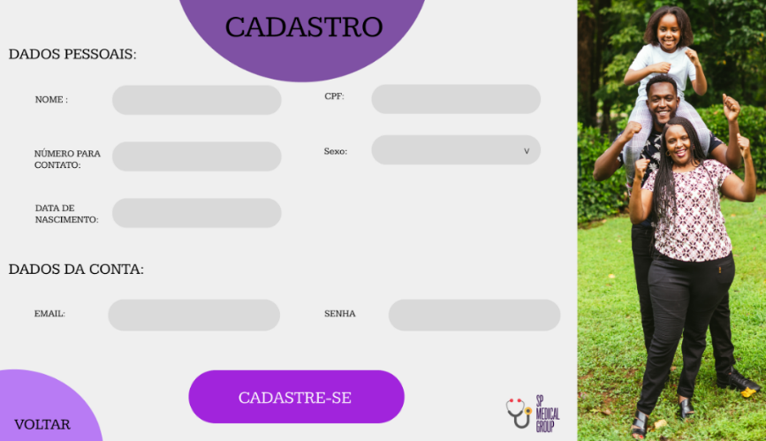

**Fonte:** Figma

A imagem a cima mostra o cadastro de um paciente, ou seja, pessoas que irão marcar consultas para si e familiares. Como a imagem mostra o cadastro é dividido em “Dados pessoais” e os “Dados da conta”, que poderão ser alterados no perfil de cada usuário ao fazer o login.

Os dados pedidos são para que os médicos da clínica possam ter conhecimento sobre seus pacientes e outros dados importantes para identificação de usuário. São esses: Nome completo do paciente, CPF, Número para contato, Sexo, Data de nascimento, E-mail e uma Senha para o Login dentro do Site.

**Imagem 16 –** Cadastro Paciente Figma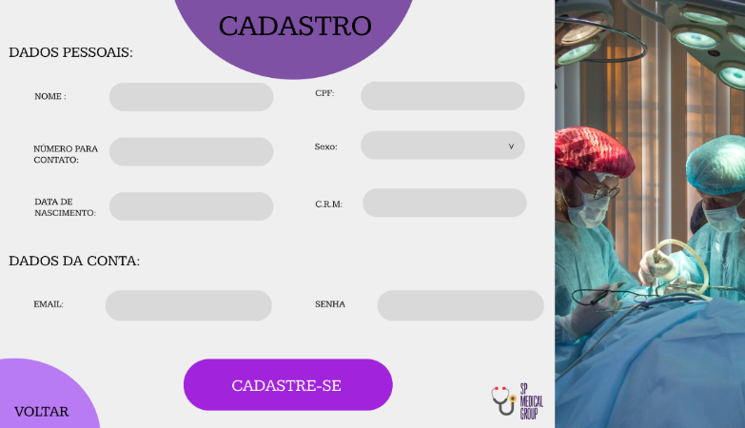

**Fonte:** Figma

Os dados pedidos para o cadastro do médico se igualam aos do paciente, sendo eles: Nome Completo, CPF, Número para contato profissional, Sexo, Data de nascimento, E-mail e senha para o login.

O único dado adicional que o cadastro médico recebe é a CRM, que funciona como certificado de identificação médico, sem essa identificação não é possível exercer cargo médico.

**Imagem 17 –** Cadastro Administrador Figma

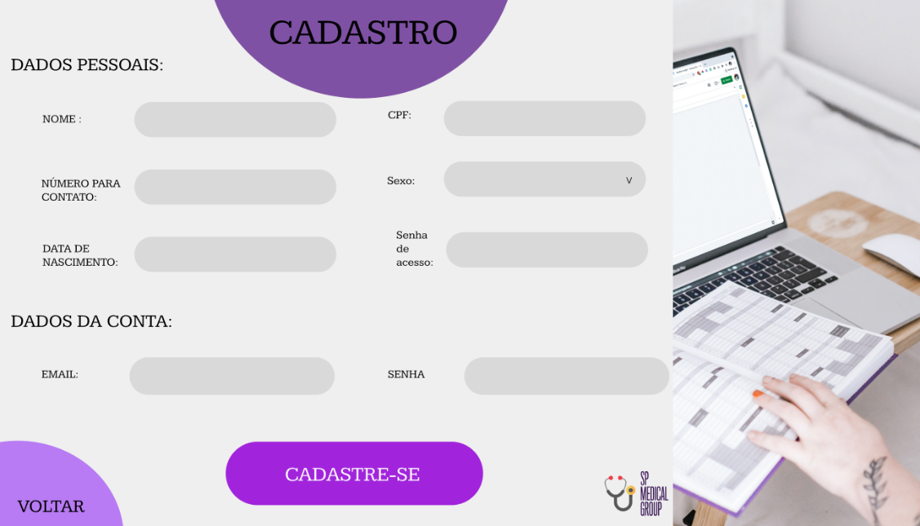

Assim como dos outros dois cadastros, este pede as mesmas informações, a única diferença se dá que, ao invés de ser necessário o CRM (Que é só para médicos), o Administrador deve inserir a senha de acesso da clínica que será passada a ele ao ser contratado.

# 5.4 CONSULTAS PACIENTE EM FIGMA

Ao ser feito o Login no perfil paciente, o usuário deverá ser redirecionado para o perfil dele. Lá, ele poderá ver suas consultas, divididas entre “Pendentes” e “Concluídas”. O usuário “Paciente” poderá apenas visualizar suas consultas e observações feitas pelo médico. Ele também terá acesso a informações básicas sobre cada médico da clínica, como nome e contato profissional.

**Imagem 18 –** Consultas Paciente Figma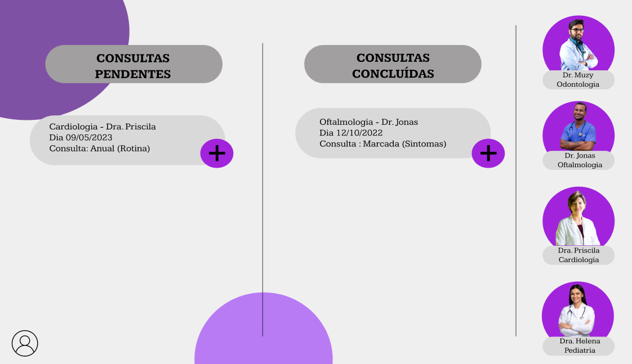

**Fonte:** Figma

Podemos ver o exemplo do Figma, que possui no lado direito os ícones dos médicos com foto nome e profissão. Em Pendentes e Concluídas há um exemplo de como ficaria as consultas quando marcadas. Existe o ícone de adição para abrir mais informações daquela consulta. Em “Pendentes”, quando abertas, não haverá nenhuma informação adicional, mas o “Consultas Concluídas” haverá o diagnóstico, observações e outros detalhes que o médico anotou durante a consulta.

No canto inferior esquerdo é possível ver o ícone que abrirá uma aba, onde terá o botão de sair da conta e um outro para acessar o perfil e visualizar informações fornecidas e editar algumas.

# 6 HTML & CSS

O site foi desenvolvido utilizando o aplicativo “Visual Studio Code”, uma ferramenta amplamente reconhecida por sua versatilidade e eficiência no desenvolvimento web. O trabalho foi realizado com base no escopo do projeto apresentado, que definiu os requisitos e funcionalidades necessárias para atender às demandas da clínica, conforme solicitado no trabalho.

Para a construção do front-end, foram empregadas as linguagens HTML e CSS, que proporcionaram a estrutura e o design do site.

O HTML foi utilizado para criar a estrutura básica das páginas, organizando os elementos de maneira lógica e acessível. Já o CSS foi aplicado para estilizar o site, garantindo um visual agradável, harmonioso e alinhado com as expectativas do público-alvo.

Com o apoio do Visual Studio Code, foi possível realizar o desenvolvimento de maneira organizada, aproveitando recursos como extensões e ferramentas de depuração, que garantiram a qualidade e eficiência do código produzido. A atenção ao escopo do projeto e aos requisitos propostos foi mantida durante todo o processo.

# 6.1 LOGIN – PRIMEIRA VERSÃO EM HTML

No resultado final de nossa página inicial não houve mudanças realmente significativas e perceptíveis em relação ao Figma e nossa ideia original. As únicas poucas mudanças foram em relação a tamanho e cores de botões e escritas.

**Imagem 19 –** Home em HTML & CSS

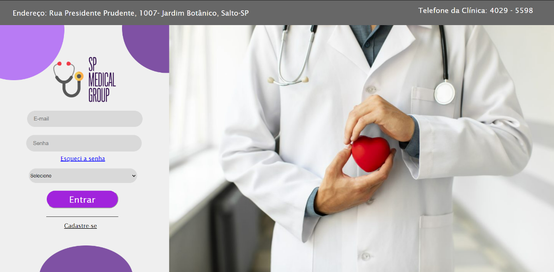

**Fonte:** Visual Studio Code

Aqui pode se ver o código que foi utilizado em HTML para a produção da página “Home”:

<!DOCTYPE html>

<html lang="pt-br">

<head>

    <meta charset="UTF-8">

    <meta name="viewport" content="width=device-width, initial-scale=1.0">

    <title>SP Medical Group</title>

    <link rel="stylesheet" href="BECE.css">

    <link rel="shortcut icon" href="Imagens/icon logo.png" type="image/x-icon">

    <style>

        button {

*padding*: 10px;

*height*: 50px;

*width*: 200px;

*margin-top*: 520px;

*margin-left*: 110px;

*background-color*: #a124dc;

*color*: #ffff;

*font-size*: 25px;

*font-family*: 'Lucida Sans', 'Lucida Sans Regular', 'Lucida Grande', 'Lucida Sans Unicode', 'Geneva', 'Verdana', 'sans-serif';

*border-radius*: 50px;

*border-color*:#efefef;

*text-align*: center;

*user-select*: none;

*cursor*: pointer;

*position*: absolute;

        }

        button:hover {

*background-color*: #5e1082;

        }

        . hover-zoom {

*transition*: transform 0.3s;

        }

        .hover-zoom:hover {

*transform*: scale(1.05);

        }

    </style>

    <script>

*function* redirecionarPagina() {

*var* select = document.getElementById("opcoes");

*var* opcaoSelecionada = select.options[select.selectedIndex].value;

            if (opcaoSelecionada !== "") {

            document.location.href = opcaoSelecionada;

            }

    }

    </script>

</head>

<body id="fundo" style="overflow-y: hidden; overflow-x: hidden; background-color: #efefef; size: 100%;">

    <div id="linha"></div>

    <div id="bola1"></div>

    <img src="Imagens/medico segurando coraçao.jpg" alt=".jpg" id="img">

    <a href="Escolha2.0.html"><div id="cadastrar"> <p style="text-decoration: underline; color: black;" class="hover-zoom">Cadastre-se</p></button></div>

    </div></a>

    <a href="Esqueci-a-senha.html"> <div id="esqueci-senha" style="color: blue; text-decoration: underline;" class="hover-zoom">Esqueci a senha</div></a>

    <div id="bola2"></div>

    <div id="bola3"></div>

    <div id="barra"> <div id="infos" style="margin-left: 35px; margin-top: 30px;"> Endereço: Rua Presidente Prudente, 1007- Jardim Botânico, Salto-SP</div> <div id="infos" style="margin-left: 1160px; margin-top:-30px;">Telefone da Clínica: 4029 - 5598 </div> </div>

    <div id="caixa-email"><input id="e-mail" type="email" placeholder="  E-mail"></div>

    <div id="caixa-senha"><input id="senha" type="password" placeholder="  Senha"></div>

    <div id="caixa-escolha" style="margin-top: -460px; margin-left: 10px;">

        <label for="opcoes" id="escolha"></label>

        <select id="opcoes">

            <option value="">Selecione</option>

            <option value="paciente.html">Paciente</option>

            <option value="medico.html">Médico</option>

            <option value="organizador.html">Organizador</option>

        </select>

        <button onclick="redirecionarPagina()" class="hover-zoom">Entrar</button>

    </div>

    <img src="Imagens/logo.png" alt="" id="logo">

</body>

</html>

No topo, podemos ver o uso de Style para o designer dos botões da página pois, por algum motivo, as definições feitas em CSS não estavam sendo corretamente vinculadas ao HTML.

Também há um código para uma função em Java Script, onde está sendo configurado para que haja o direcionamento correto do usuário ao selecionar o tipo de usuário a quem ele possui (Paciente, Médico ou Administrador), pois cada página dessas é diferente.

No body do código, como designer e decoração, temos em html a criação dos círculos roxos que são e a imagem grande do médico segurando um coração, que compões a conexão que deve se criar com o usuário.

Em relação as funcionalidades desta parte do site, vemos “labels” e os “inputs”, utilizados para receber as informações do usuário, ou seja, locais em que o usuário poderá escreve e interagir. Além disso, há um “input” configurado como “select”, pois se trata de um campo que apresenta opções pré-definidas no código, ele servirá para o usuário selecionar qual tipo de login está sendo feito.

# 6.2 ESCOLHA – PRIMEIRA VERSÃO EM HTML

Nesta página de escolha, como já explicado, é uma conexão para o cadastro. Não houve nenhuma mudança significativa, apenas o botão “voltar” que se tonou uma imagem de direcionamento, para que assim o site ficasse mais intuitivo.

**Imagem 20 –** Escolha em HTML & CSS

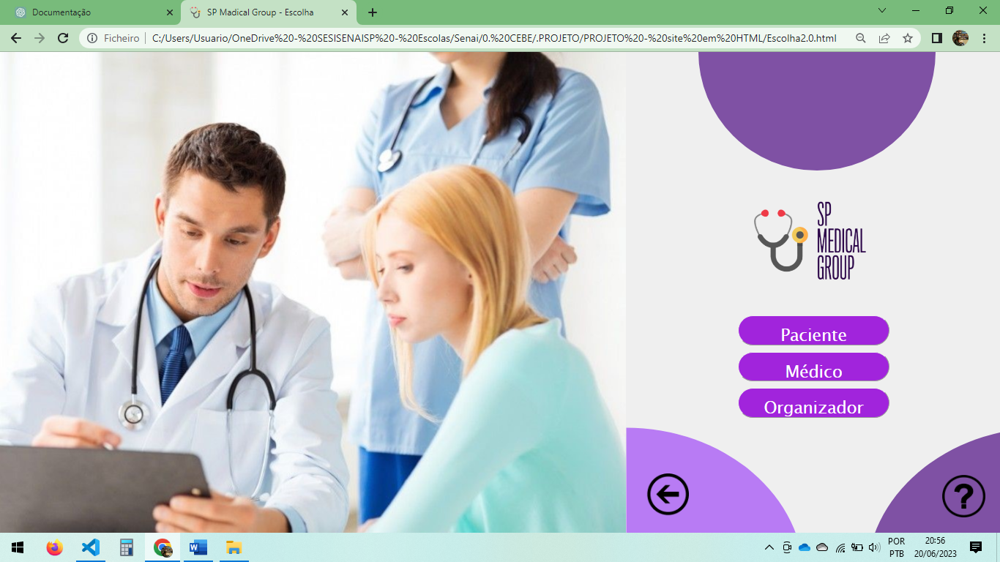

**Fonte:** Visual Studio Code

Em seguida o código desta página:

<!DOCTYPE html>

<html lang="UTF-8">

<head>

    <meta charset="UTF-8">

    <meta name="viewport" content="width=device-width, initial-scale=1.0">

    <title>SP Madical Group - Escolha</title>

    <link rel="stylesheet" href="escolha2.0.css">

    <link rel="shortcut icon" href="Imagens/icon logo.png" type="image/x-icon">

    <style>

        button{

*padding*: 10px 8px;

*width*: 230px;

*height*: 45px;

*margin-left*: 1120px;

*top*: 390px;

*margin-top*: 10px;

*background-color*: #a124dc;

*color*: #ffff;

*border-color*: #efefef;

*font-size*: 25px;

*font-family*: Cambria, Cochin, Georgia, Times, 'Times New Roman', serif;

*border-radius*: 50px;

*text-align*: center;

*user-select*: none;

*cursor*: pointer;

*position*: relative;

        }

        button:hover{

*background-color*: #5e1082;

        }

        .hover-zoom {

*transition*: transform 0.3s;

        }

        .hover-zoom:hover {

*transform*: scale(1.05);

        }

    </style>

    <script>

*function* exibirDiv() {

*var* div = document.getElementById("minhaDiv");

        if (div.style.display === "block") {

            div.style.display = "none"; // esconde a div quando já estiver visível

        } else {

            div.style.display = "block"; // Mostra a div quando estiver escondida

        }

    }

    </script>

</head>

<body style="margin-top: 0px; margin-left: 0px; overflow-y: hidden; overflow-x: hidden; background-color: #efefef;">

    <img src="Imagens/escolha-cadastro.png" alt="Escolha" style="position: absolute;">

    <img src="Imagens/logo.png" alt="logo" style="width: 180px; margin-left: 1140px; margin-top: 220px;">

    <div id="semicirculo-top"></div>

    <div id="circ-base-1"></div>

    <div id="circ-base-2"></div>

    <a href="BECE.html" ><img src="Imagens/voltar-icon.png" alt="Voltar" style="width: 65px; margin-top: 640px; margin-left: 980px;" class="hover-zoom"></a>

    <a href="cadastro-paciente.html"><button  class="hover-zoom"><div id="letra">Paciente</div></button></a>

    <a href="cadastro-medico.html" ><button class="hover-zoom"><div id="letra">Médico</div></button></a>

    <a href="cadastro-organizador.html" ><button class="hover-zoom"><div id="letra">Organizador</div></button></a>

    <img src="Imagens/ajuda-icon.png" alt="Ajuda" onclick="exibirDiv()" style="width: 65px; margin-top: 532px; margin-left: 80px" class="hover-zoom"></img>

    <div id="minhaDiv" class="minha-div">

        <p style="font-size: 22px;">Para ajuda ligue:(11)4829-5598</p>

    </div>

</body>

</html>

Como necessário na página anterior, há uma parte para o Style dos botões, pois não estava havendo conexão com o CSS nesta configuração de cor e tamanho de botão.

Nesta página, foi necessário o uso do Java Script para a criação de uma div e botão, que ao ser clicada, deveria mostrar uma nova div contendo informações de contato para o usuário.

No corpo do código temos a adição de uma segunda imagem, da logo e dos três botões que direcionam o usuário para três páginas diferentes. Além disso, há o botão de voltar, para retornar a página anterior de login e um botão para retirada de dúvidas, onde está vinculada o Java Script criado no Head do código.

# 6.3 CADASTRO – PRIMEIRA VERSÃO EM HTML

Nos cadastros, há as informações planejadas e a configuração um pouco mais interativa para colocar as informações necessárias para que o cadastro decente dos usuários seja executado.

**Imagem 21 –** Cadastro Paciente em HTML & CSS

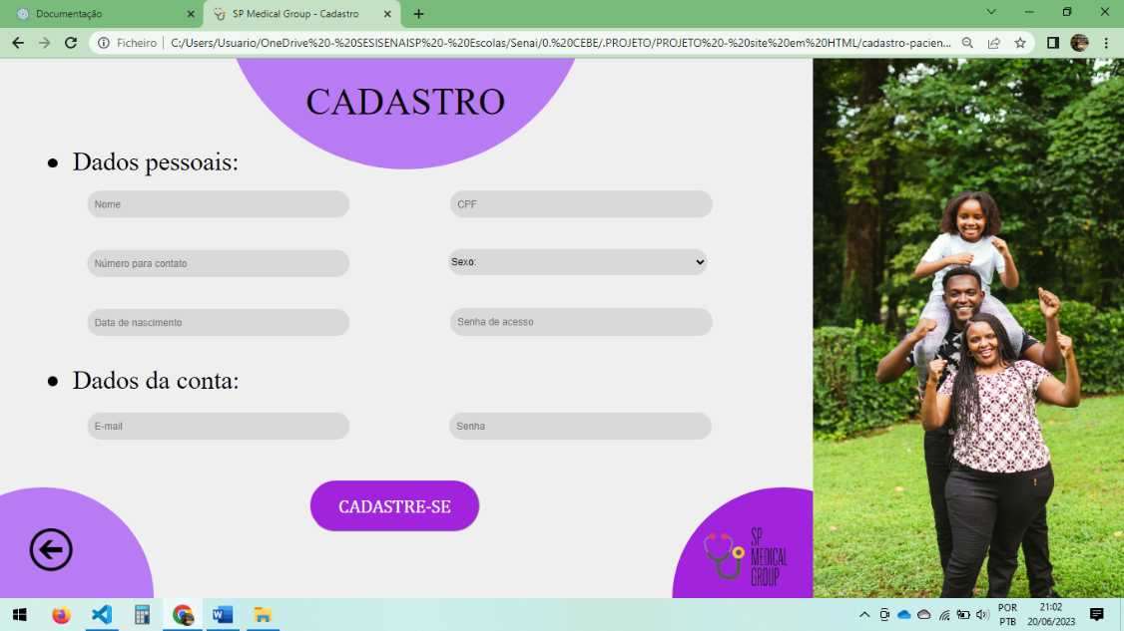

**Fonte:** Visual Studio Code

**Imagem 22 –** Cadastro Médico em HTML & CSS

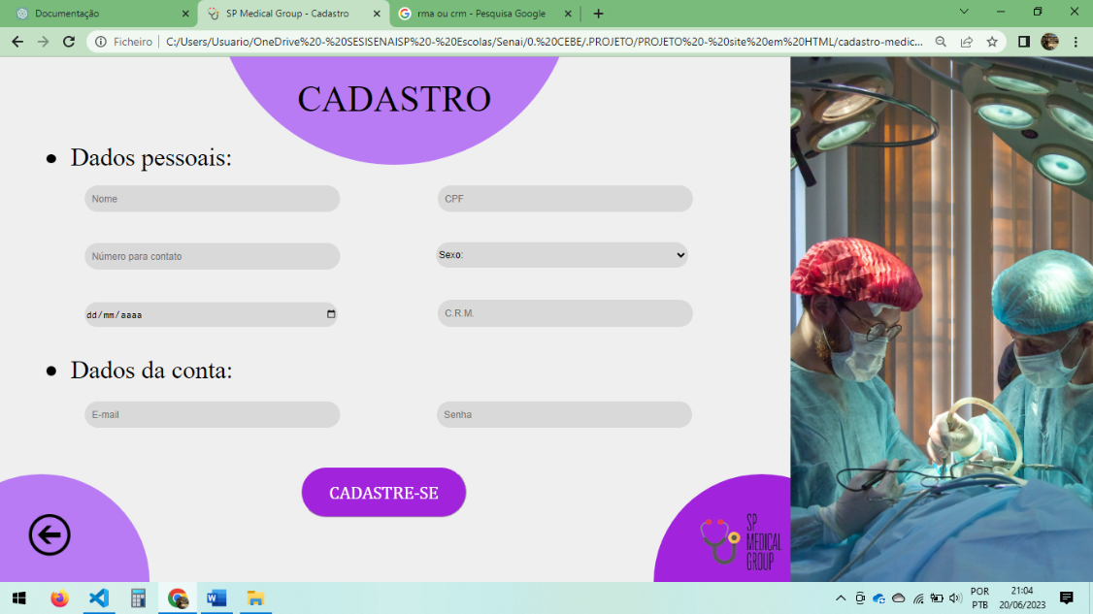

**Fonte:** Visual Studio Code

**Imagem 23 –** Cadastro Organizador em HTML & CSS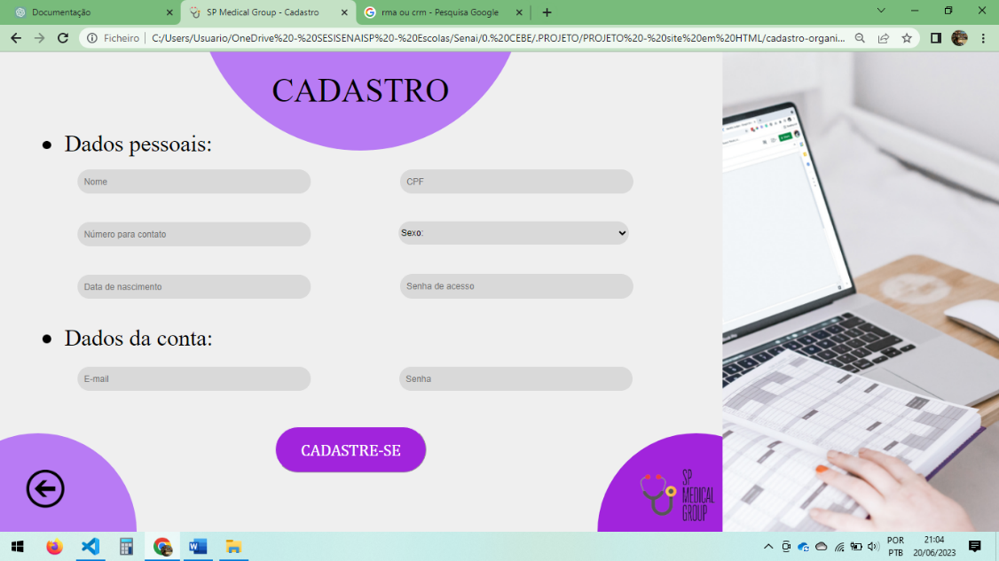

**Fonte:** Visual Studio Code

Em seguida o código do cadastro do médico, que é semelhante ao dos outros dois:

<!DOCTYPE html>

<html lang="pt-br">

<head>

    <meta charset="UTF-8">

    <meta name="viewport" content="width=device-width, initial-scale=1.0">

    <title>SP Medical Group - Cadastro</title>

    <link rel="stylesheet" href="cadastro.css">

    <link rel="shortcut icon" href="Imagens/icon logo.png" type="image/x-icon">

    <style>

        button{

*padding*: 10px 8px;

*height*: 70px;

*width*: 230px;

*margin-top*: 560px;

*margin-left*: 410px;

*background-color*: #a124dc;

*color*: #ffff;

*font-size*: 25px;

*font-family*: Cambria, Cochin, Georgia, Times, 'Times New Roman', serif;

*border-radius*: 50px;

*border-color*:#efefef;

*text-align*: center;

*user-select*: none;

*cursor*: pointer;

*position*: absolute;

        }

        button:hover{

*background-color*: #5e1082;

        }

        .hover-zoom {

*transition*: transform 0.3s;

        }

        .hover-zoom:hover {

*transform*: scale(1.05);

        }

    </style>

</head>

<body style="overflow-y: hidden;overflow-x: hidden; background-color: #efefef; left: 0%; top: 0%;">

    <div id="bolinha1"></div>

    <div id="bolinha3"></div>

    <img src="Imagens/logo.png" alt="png" id="logo" style="margin-top: 620px; margin-left: 962px;">

    <p id="texto1">CADASTRO</p>

    <p id="texto2">Dados pessoais:</p>

    <p id="texto3">Dados da conta:</p>

    <img src="Imagens/cadastro médico.jpg" alt="png" id="img">

    <div id="bolinha2"></div>

    <div id="pai">

        <div id="caixa-senha"><input id="senha" type="password" placeholder="  Senha"></div>

        <div id="caixa-email"><input id="e-mail" type="email" placeholder="  E-mail"></div>

        <div id="caixa-cpf"><input id="cpf" type="text" placeholder="  CPF" ></div>

        <div id="caixa-acesso"><input id="acesso" type="text" placeholder="  C.R.M."></div>

        <div id="caixa-nome"><input id="nome" type="text" placeholder="  Nome"></div>

        <div id="caixa-número"><input id="numero" type="tel" placeholder="  Número para contato"></div>

        <div id="caixa-nascimento"><input id="nascimento" type="date"placeholder="  Data de nascimento" onfocus="(this.type='date')" onblur="(this.type='date')"></div>

    </div>

    <select id="selecao">

        <option>Sexo:</option>

        <option>Masculino</option>

        <option>Feminino</option>

        <option>Outro</option>

        <option>Prefiro não informar</option>

    </select>

    <a href="BECE.html"><button class="hover-zoom">CADASTRE-SE</button></a>

    <a href="Escolha2.0.html"><img src="Imagens/voltar-icon.png" alt="Voltar" id="voltar" class="hover-zoom"

        style="margin-top: 625px;"></a>

    <img src="Imagens/ponto-icon.png" alt="png" id="circulo">

    <img src="Imagens/ponto-icon.png" alt="png" id="circulo2">

</body>

</html>

O código par os três cadastros é o mesmo, a única diferença presente entre eles é a imagem utilizada e alguns textos e solicitações. Para o usuário é usada uma que os conecte, por isso, se trata uma com pessoas comuns em família. Para os médicos, vemos uma que mostra uma cirurgia acontecendo. Na dos administradores, vemos materiais que estão presentes no ambiente de trabalho destes. As diferentes imagens ajudam ao usuário identificar facilmente em qual página de cadastro ele está.

Neste Html foi também necessário o uso de um Style no Head do código para a configuração dos botões, mas ao contrário das outras páginas, não foi utilizado Java Script.

Por último o código apresenta inputs para que o usuário possa adicionar facilmente as informações solicitadas, sendo que todos os campos apresentados são obrigatórios de serem preenchidos. Além disso há dois botões, um para retornar a página anterior e outro para o cadastro do usuário ao término do preenchimento.

# 7 BOOTSTRAP

O Bootstrap é um framework front-end popular usado para desenvolver sites e aplicativos web responsivos e de design moderno. Criado por Mark Otto e Jacob Thornton, o Bootstrap oferece uma coleção de componentes prontos, como botões, menus, tabelas e formulários, além de um sistema de grid (grade) flexível que facilita a criação de layouts que se adaptam a diferentes tamanhos de tela. Seu uso é simples, pois permite que os desenvolvedores criem interfaces atraentes e funcionais com menos esforço e sem precisar escrever muito código CSS e Java Script do zero.

A seguir, imagens do projeto feito com os conteúdos da plataforma Bootstrap. O site se inicia na página home, onde é encontrado um texto rápido falando sobre a empresa e os contatos possíveis com a clínica.

Para que fosse possível o uso do Bootstrap, foi necessário que os links do site fossem adicionados no Head de cada página do projeto.

<link href="https://cdn.jsdelivr.net/npm/bootstrap@5.3.2/dist/css/bootstrap.min.css" rel="stylesheet"

        integrity="sha384-T3c6CoIi6uLrA9TneNEoa7RxnatzjcDSCmG1MXxSR1GAsXEV/Dwwykc2MPK8M2HN" crossorigin="anonymous">

    <script src="https://cdn.jsdelivr.net/npm/bootstrap@5.3.2/dist/js/bootstrap.bundle.min.js"

        integrity="sha384-C6RzsynM9kWDrMNeT87bh95OGNyZPhcTNXj1NW7RuBCsyN/o0jlpcV8Qyq46cDfL"

        crossorigin="anonymous"></script>

# 7.1 HOME – SEGUNDA VERSÃO EM BOOTSTRAP

**Imagem 24 –** Home

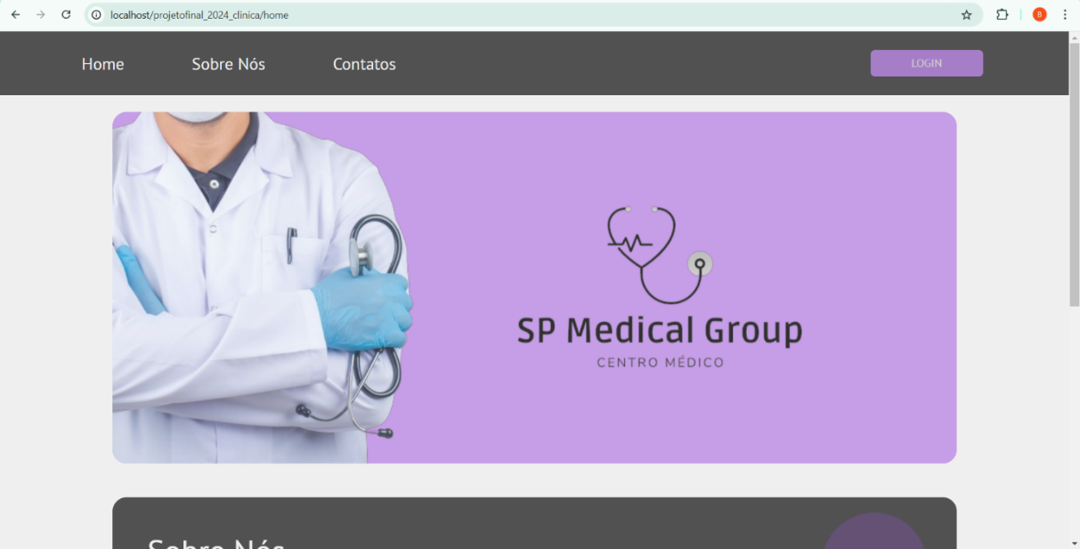

**Fonte:** <http://localhost/projetofinal_2024_clinica/home>

Esta página foi criada durante a execução da transição de Html puro para o Bootstrap, pois foi percebido pelo time a necessidade adicionar uma página que servisse como uma inicial, havendo informações sobre a clínica e mais informações de contato.

<body>

    <header>

        <nav class="navbar navbar-expand-sm">

            <div class="container-fluid">

                <a class="navbar-brand"></a>

                <button class="navbar-toggler" type="button" data-bs-toggle="collapse" data-bs-target="#mynavbar">

                    <span class="navbar-toggler-icon"></span>

                </button>

                <div class="collapse navbar-collapse" id="mynavbar">

                    <ul class="navbar-nav me-auto">

                        <li class="nav-item">

                            <a class="nav-link hover-zoom" href="javascript:void(0)">Home</a>

                        </li>

                        <li class="nav-item">

                            <a class="nav-link hover-zoom" href="#sobreNos">Sobre Nós</a>

                        </li>

                        <li class="nav-item">

                            <a class="nav-link hover-zoom" href="#contatos">Contatos</a>

                        </li>

                    </ul>

                    <form class="d-flex">

                        <button class="btn hover-zoom" type="button"><a href="login.html">Login/Cadastro</a></button>

                    </form>

                </div>

            </div>

        </nav>

    </header>

    <section>

        <br>

        <div class="container imgHome" id="home">

            <img class="float-start" src="Imagens/home.png" alt="Home">

            <img class="img-fluid" src="Imagens/logo_preto.png" alt="Logo">

        </div>

        <br>

        <br>

        <div class="container" id="sobreNos">

            <div class="row">

                <h2 class="display-1">Sobre Nós</h2>

                <p class="lead">O SP Medical Group, em seu primeiro ano, destaca-se como uma clínica comprometida com a

                    saúde

                    integral. Com um corpo clínico especializado, prioriza não apenas o tratamento, mas também a

                    prevenção. Seu objetivo é proporcionar atendimento humanizado, inovador e orientado para a promoção

                    do bem-estar. Parabéns ao SP Medical Group por um ano dedicado a cuidar da saúde com excelência e

                    compromisso.</p>

                <div class="container" id="circulo1"></div>

                <div class="container" id="circulo2"></div>

                <div class="container" id="circulo3"></div>

            </div>

        </div>

    </section>

    <footer>

        <br>

        <div class="container-fluid footer" id="contatos">

            <div class="container">

                <div class="row">

                    <div class="col logo">

                        <img class="img-fluid" src="Imagens/logo_preto.png" alt="logo">

                        <p style="text-align: center;">Cuidando sempre de você!</p>

                    </div>

                    <div class="col contatos">

                        <h2>contatos:</h2>

                        <ul>

                            <li>

                                <a href="">@instagramSpMedicaGroup</a>

                            </li>

                            <li>

                                <a href="">Página de ajuda ao consmidor</a>

                            </li>

                            <li>

                                <a href="">Endereço: Rua Presidente Prudente, 1007, Jd Botânico, salto - SP</a>

                            </li>

                            <li>

                                <p>Telefone da Clínica: 4029 - 5598</p>

                            </li>

                        </ul>

                    </div>

                    <div class="col">

                        <ul>

                            <li>

                                <p>Termos de Serviço: Ao utilizar nosso site, você concorda com os termos estabelecidos.

                                    Leia-os para entender melhor nossas diretrizes e limitações.</p>

                            </li>

                            <li>

                                <p>Cookies: Utilizamos cookies para aprimorar sua experiência online. Consulte nossa

                                    política de cookies para obter detalhes sobre como os usamos.</p>

                            </li>

                            <li>

                                <p>FAQ: Explore nossa seção de Perguntas Frequentes para respostas rápidas e

                                    esclarecimentos sobre nossos serviços e produ</p>

                            </li>

                        </ul>

                    </div>

                </div>

            </div>

        </div>

    </footer>

</body>

Neste projeto de home temos a navBar, utilizada como barra de navegação do site, ela fica na parte superior do site e contém três opções de informações presentes nesta página no canto esquerdo. À direita o botão que direcionará o usuário para a página de login.

No corpo da página, está apenas informações não interativas presentes em divs e outras configurações. Do Bootstrap temos o uso de columns e rows para melhor organização das informações.

# 7.2 LOGIN – SEGUNDA VERSÃO EM BOOTSTRAP

Ao ser clicado no botão de login, que está no canto direito superior em roxo, o usuário é levado para uma nova página, na qual é possível fazer seu login, caso ele já seja cadastrado. Caso o contrário, ele poderá se cadastrar facilmente clicando no botão “Cadastre-se”. Além disso, é possível configurar uma nova senha, caso ela tenha sido esquecida pelo usuário.

**Imagem 25 –** Login

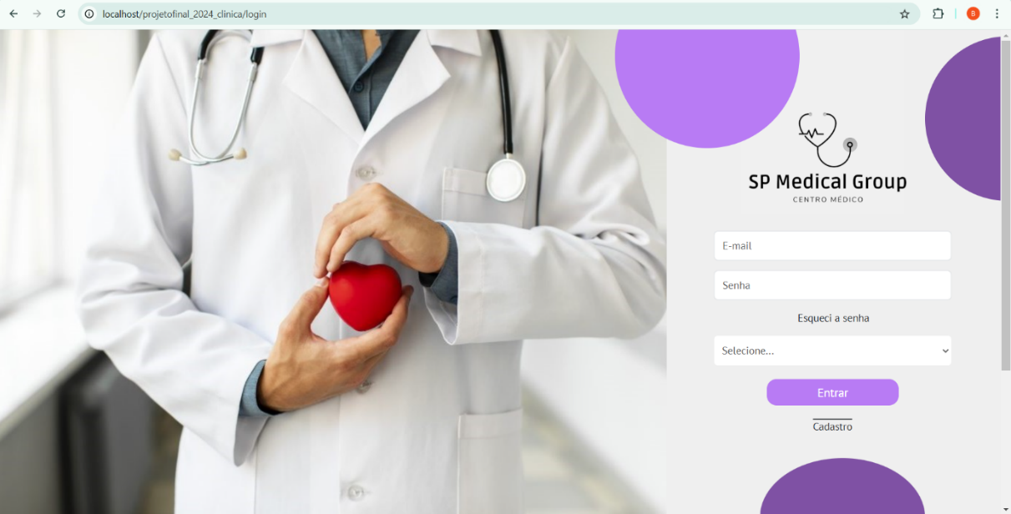

**Fonte:** <http://localhost/projetofinal_2024_clinica/login>

    <section>

        <div class="container-fluid">

            <div class="row">

                <div class="col-sm-8">

                    <img src="Imagens/medico segurando coraçao2.jpg" alt="Imagem demonstrativa"

                        style="height: 100%; width: auto;">

                </div>

                <div class="col-sm-4">

                    <div id="bola1"></div>

                    <div id="bola2"></div>

                    <a class="nav-link hover-zoom" href="home.html"><img src="Imagens/logo_preto.png" alt="logo"></a>

                    <br>

                    <div class="input-group">

                        <input type="email" class="form-control" placeholder="E-mail">

                    </div>

                    <div class="input-group">

                        <input type="password" class="form-control" placeholder="Senha">

                    </div>

                    <a class="nav-link hover-zoom" href="esqueciSenha.html">Esqueci a senha</a>

                    <div class="input-group mb-3 ">

                        <select class="custom-select" id="inputGroupSelect01">

                            <option selected>Selecione...</option>

                            <option value="pacienteHome.html">Paciente</option>

                            <option value="medicoHome.html">Médico</option>

                            <option value="administradorHome.html">Administrador</option>

                        </select>

                    </div>

                    <button onclick="redirecionarPagina()" class="btn hover-zoom">Entrar</button>

                    <a class="nav-link hover-zoom" href="escolha.html" style="text-decoration: overline;">cadastro</a>

                    <div id="bola3"></div>

                </div>

            </div>

        </div>

    </section>

Para a página de login temos um section que contém a imagem de logo e as informações necessárias para login. Em relação ao Html feito na primeira versão, este, com o Bootstrap possui grandes semelhanças. Há os inputs para que o usuário adicione suas informações, um campo para seleção e os botões de “Login” e “Cadastre-se” configurados de maneira semelhante a primeira versão.

# 7.3 ESCOLHA – SEGUNDA VERSÃO EM BOOTSTRAP

Ao ir para a página de cadastro, o usuário será direcionado primeiramente para uma página de escolha, onde ele poderá decidir se será cadastrado como paciente, médico ou administrador. No entanto, os cadastros de Médico e Administrador devem fornecer uma senha já pré-estabelecida na contratação destes. É uma senha fornecida apenas para funcionários da clínica e está em mudança toda a semana.

**Imagem 26 –** Escolha

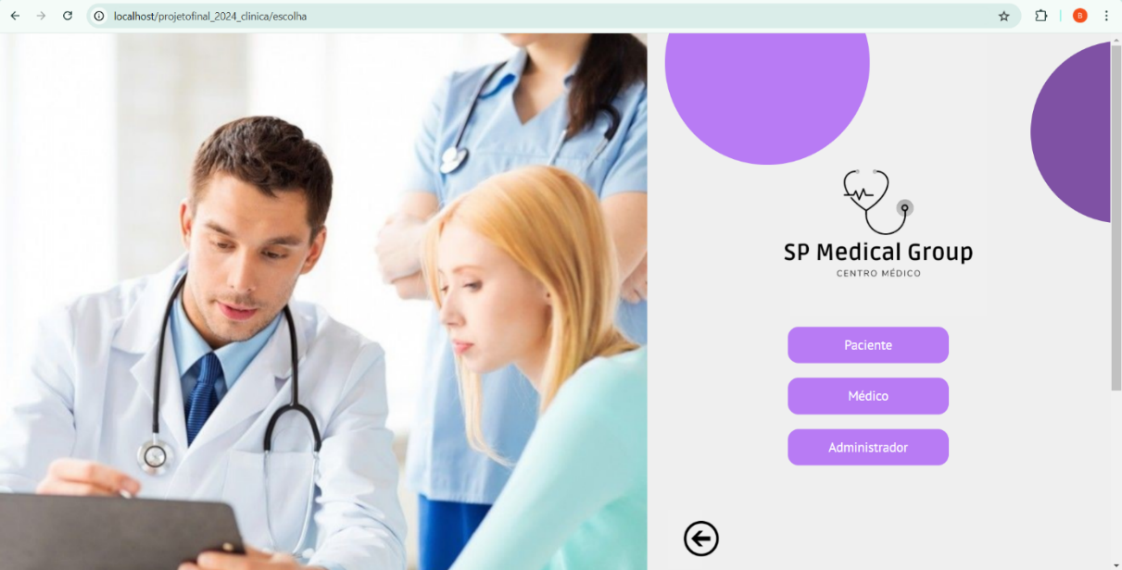

**Fonte:** <http://localhost/projetofinal_2024_clinica/escolha>

<section>

        <div class="container-fluid">

            <div class="row">

                <div class="col-md-7">

                    <img src="Imagens/escolha-cadastro.png" alt="Imagem demonstrativa"

                        style="height: 100%; width: auto;">

                </div>

                <div class="col-md-5">

                    <div id="bola1"></div>

                    <div id="bola2"></div>

                    <div class="container-fluid">

                        <a class="nav-link hover-zoom" href="home.html"><img class="logo" src="Imagens/logo_preto.png"

                                alt="logo"></a>

                        <div class="botoes">

                            <div class="col-md">

                                <a href="cadastro_paciente.html">

                                    <div class="row"><button class="btn hover-zoom">Paciente</button></div>

                                </a>

                                <a href="cadastro_medico.html">

                                    <div class="row"><button class="btn hover-zoom">Médico</button></div>

                                </a>

                                <a href="cadastro_administrador.html">

                                    <div class="row"><button class="btn hover-zoom">Administrador</button></div>

                                </a>

                            </div>

                        </div>

                        <div class="row">

                            <div class="col-md-12" style="padding: 0px;">

                                <a class="nav-link hover-zoom" href="login.html"><img class="float-start voltar" src="Imagens/voltar-icon.png" alt="Voltar"></a>

                                <img class="float-end ajuda hover-zoom" src="Imagens/ajuda-icon.png" alt="Ajuda" onclick="exibirDiv()">

                                <div id="minhaDiv" class="minha-div">

                                    <p>Para ajuda ligue:(11)4829-5598</p>

                                </div>

                        </div>

                    </div>

                </div>

            </div>

        </div>

    </section>

Tendo as mesmas funcionalidades da primeira função o código muito se assemelha, mas agora há o uso de columns e rows para melhor repartição das partes e funcionalidade do site em momentos que seja necessária a adaptação em diferentes telas de tamanhos diversificados.

# 7.4 CADASTROS – SEGUNDA VERSÃO EM BOOTSTRAP

Após escolher o tipo de cadastro a ser feito, o cliente é direcionado para o formulário de cadastro que possui informações básicas obrigatórias para a criação do perfil do cliente. (Nome, CPF, Telefone, Sexo, Data de nascimento, E-mail, Senha).

**Imagem 27 –** Cadastro (Paciente)

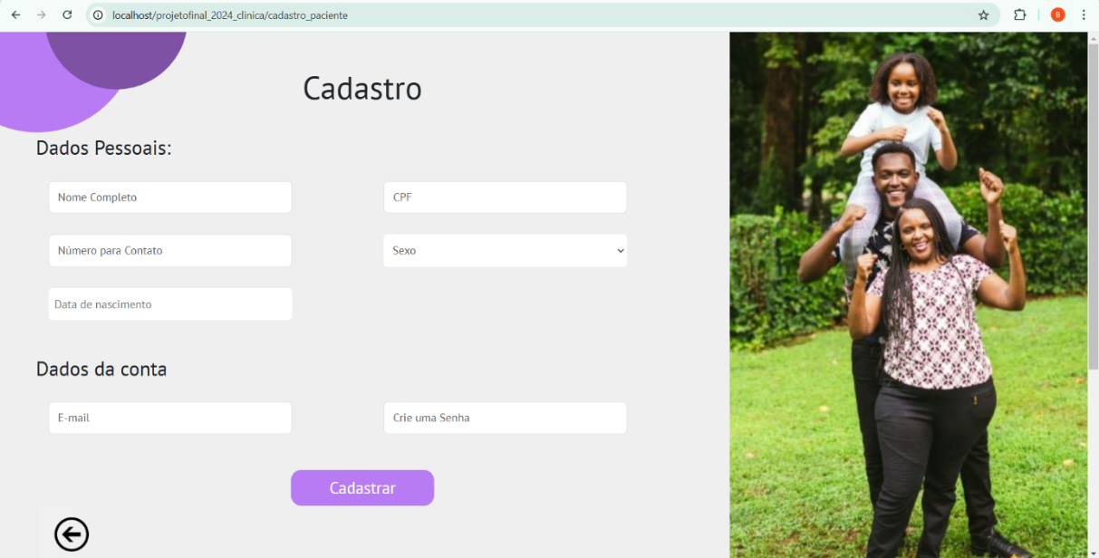

**Fonte:** <http://localhost/projetofinal_2024_clinica/cadastro_paciente>

No cadastro de médico, vemos o campo do formulário denominado C.R.M. (Um registro único de formação medicinal).

**Imagem 28 –** Cadastro (Médico)

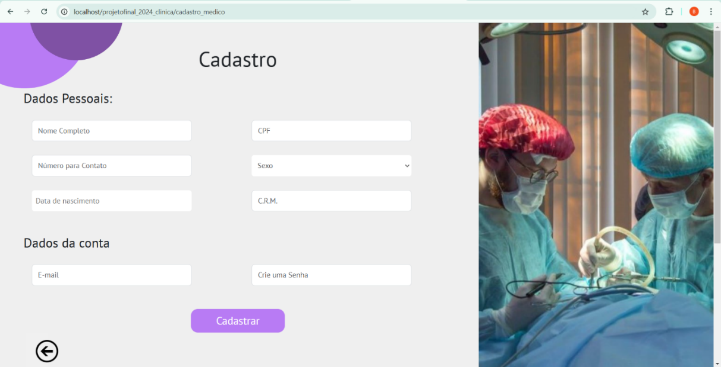

**Fonte:** <http://localhost/projetofinal_2024_clinica/cadastro_medico>

No cadastro de administrador, vemos o campo do formulário denominado Senha de Acesso (Dado a hora de contratação).

**Imagem 29 –** Cadastro (Administração)

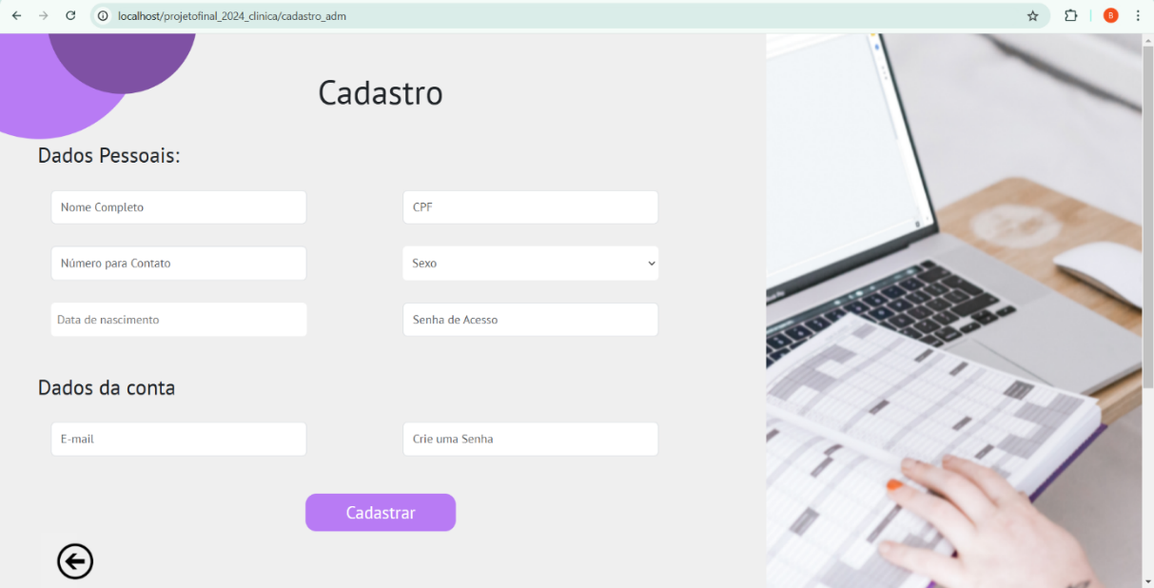

**Fonte:** <http://localhost/projetofinal_2024_clinica/cadastro_adm>

<section>

        <div class="container-fluid">

            <div class="row">

                <div class="col-md-8">

                    <div class="container">

                        <div id="bola1"></div>

                    </div>

                    <div class="container">

                        <div id="bola2"></div>

                    </div>

                  <h2>Cadastro</h2>

                    <div class="row">

                        <h3>Dados Pessoais:</h3>

                    </div>

                    <div class="row">

                        <div class="col-md-6">

                            <div class="input-group">

                                <input type="text" class="form-control" placeholder="Nome Completo">

                            </div>

                        </div>

                        <div class="col-md-6">

                            <div class="input-group">

                                <input type="text" class="form-control" placeholder="CPF">

                            </div>

                        </div>

                    </div>

                    <div class="row">

                        <div class="col-md-6">

                            <div class="input-group">

                                <input type="text" class="form-control" placeholder="Número para Contato">

                            </div>

                        </div>

                        <div class="col-md-6">

                            <div class="input-group">

                                <select class="custom-select" id="inputGroupSelect01">

                                    <option selected>Sexo</option>

                                    <option value="pacienteHome.html">Feminino</option>

                                    <option value="medicoHome.html">Masculino</option>

                                    <option value="administradorHome.html">Outro</option>

                                    <option value="administradorHome.html">Prefiro não informar</option>

                                </select>

                            </div>

                        </div>

                    </div>

                    <div class="row">

                        <div class="col-md-6">

                            <div class="input-group">

                                <input id="nascimento" type="text" placeholder="Data de nascimento" onfocus="(this.type='date')" onblur="(this.type='date')">

                            </div>

                        </div>

                    </div>

                    <div class="row">

                        <h3>Dados da conta</h3>

                    </div>

                    <div class="row">

                        <div class="col-md-6">

                            <div class="input-group">

                                <input type="text" class="form-control" placeholder="E-mail">

                            </div>

                        </div>

                        <div class="col-md-6">

                            <div class="input-group">

                                <input type="text" class="form-control" placeholder="Crie uma Senha">

                            </div>

                        </div>

                    </div>

                    <div class="row botao">

                        <div class="col-md-12">

                            <button class="btn hover-zoom">Entrar</button>

                        </div>

                    </div>

                    <div class="row">

                        <div class="col-md-12" style="padding: 0px;">

                            <a class="nav-link hover-zoom" href="escolha.html"><img class="float-start voltar" src="Imagens/voltar-icon.png" alt="Voltar"></a>

                            <img class="float-end ajuda hover-zoom" src="Imagens/ajuda-icon.png" alt="Ajuda" onclick="exibirDiv()">

                            <div id="minhaDiv" class="minha-div">

                                <p>Para ajuda ligue:(11)4829-5598</p>

                            </div>

                    </div>

                </div>

            </div>

                <div class="col-md-4 float-end">

                    <img class="float-end" src="Imagens/cadastro_paciente.jpg" alt="Cadastro Paciente">

                </div>

            </div>

        </div>

      </div>

    </section>

Nesta página também é visto grande semelhança com a versão em Html, havendo a adição de configurações específicas do Bootstrap, como as columns, rows e containers.

# 8 BANCO DE DADOS

MySQL é um sistema de gerenciamento de banco de dados relacional amplamente usado para armazenar e gerenciar informações em aplicações web, sendo conhecido pela sua rapidez e confiabilidade. Ao integrá-lo com PHP, uma linguagem de script de servidor, é possível criar sites dinâmicos e interativos que manipulam dados de forma eficiente. Em um sistema PHP-MySQL, o PHP se conecta ao banco de dados MySQL para realizar operações como inserção, consulta, atualização e exclusão de dados. Essa integração é comumente usada para desenvolver sites de e-commerce, sistemas de cadastro e aplicações que exigem armazenamento e recuperação constante de informações dos usuários.

A seguir o banco de dados criado em MySQL para o projeto Clinica. Onde se encontra as informações de cadastro dos Pacientes, Médicos e Administradores.

**Imagem 30 –** Banco de Dados

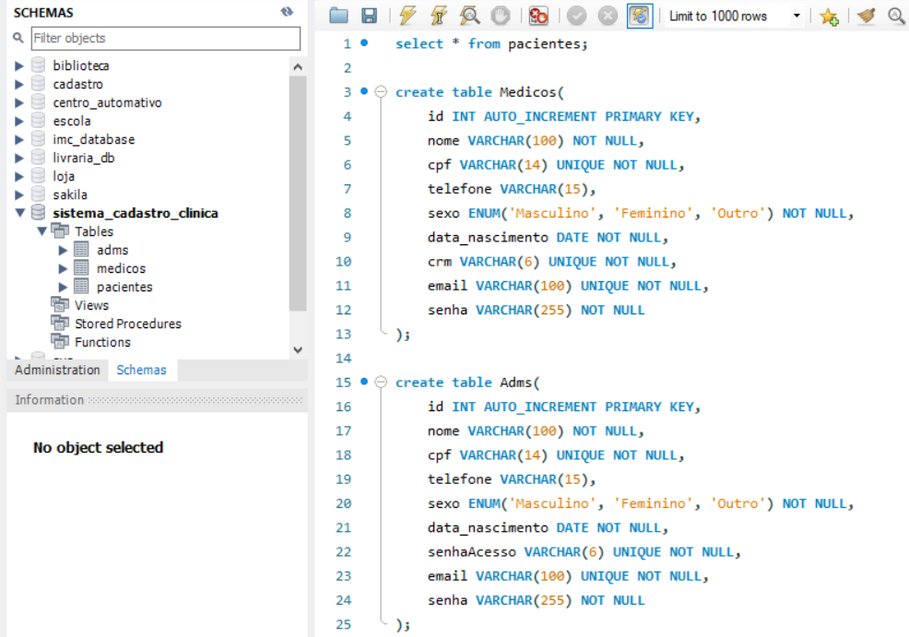

**Fonte:** [MySQL](http://localhost/projetofinal_2024_clinica/cadastro_medico)

É necessário chamar o banco de dados no arquivo PHP no Visual Studio Code.

**Imagem 31 –** Banco de Dados - PHP

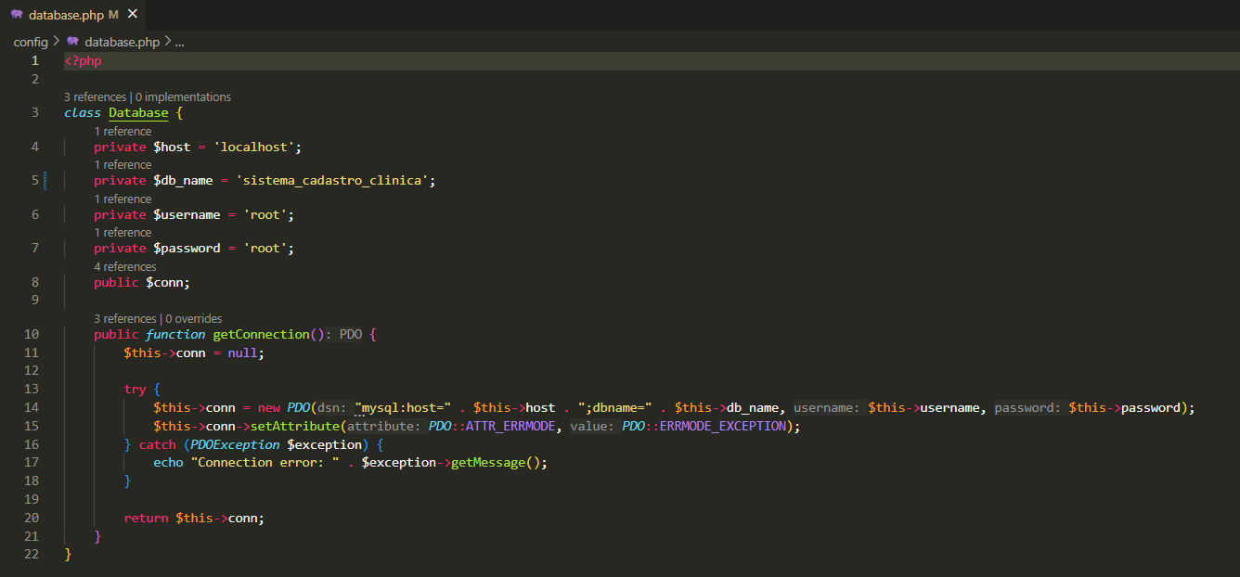

**Fonte:** [Visual](http://localhost/projetofinal_2024_clinica/cadastro_medico) Studio Code

# 9 MVC – VERSÃO FINAL

Para a implementação do banco de dados do projeto, foi solicitado que fosse utilizada a arquitetura de software MVC (Model-View-Controller). Este padrão é amplamente reconhecido e utilizado em aplicações web por sua capacidade de organizar o código de maneira clara e modular. Essa abordagem divide a aplicação em três componentes principais: Model, View e Controller, cada um com responsabilidades específicas, o que contribui para um desenvolvimento mais eficiente e uma manutenção mais estruturada.

No contexto do projeto, o Model foi projetado para gerenciar a lógica de negócio e as interações com o banco de dados. Ele é responsável por realizar operações como consultas, inserções, atualizações e exclusões de dados, mantendo toda a manipulação de informações isolada do restante do sistema. Essa separação garante que a lógica do banco de dados permaneça consistente e facilita futuras alterações ou expansões no sistema.

A View, por sua vez, foi responsável pela interface visual da aplicação. Ela exibe as informações processadas pelo sistema de forma organizada e acessível, garantindo que o usuário final tenha uma experiência clara e intuitiva.

O Controller atuou como um elo entre o Model e a View, intermediando as solicitações do usuário e garantindo que cada requisição fosse processada corretamente. Ele recebeu as entradas dos usuários, validou as informações necessárias e acionou o Model para obter os dados ou realizar as alterações solicitadas. Em seguida, os resultados foram enviados para a View, que apresentou as respostas ao usuário.

A adoção do padrão MVC trouxe benefícios significativos para o projeto. Alterações em uma camada puderam ser realizadas sem comprometer o funcionamento das demais, o que contribuiu para a estabilidade e escalabilidade do sistema. A configuração do banco de dados com base no padrão MVC não apenas atendeu às especificações exigidas, mas também proporcionou uma solução robusta, organizada e alinhada às boas práticas de desenvolvimento.

# 9.1 MODELS

Representa os dados e a lógica de negócios da aplicação. O Model é responsável por gerenciar e acessar o banco de dados, incluindo operações como leitura, gravação, atualização e exclusão de informações. Ele lida diretamente com as regras de negócio e retorna os dados ao Controller para serem exibidos na View. Em um sistema de cadastro, o Model pode conter as instruções SQL para salvar e recuperar dados dos pacientes, médicos e administradores.

**Imagem 32 –** Models 1 - Paciente

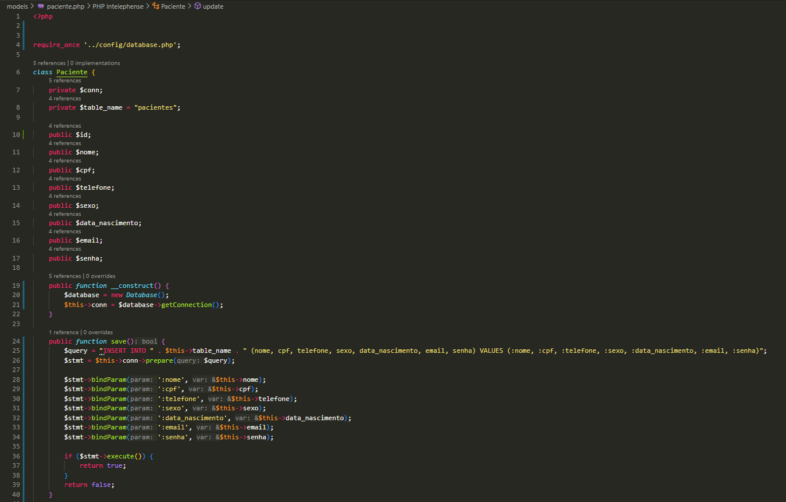

**Fonte:** [Visual](http://localhost/projetofinal_2024_clinica/cadastro_medico) Studio Code

**Imagem 33 –** Models 2 - Paciente

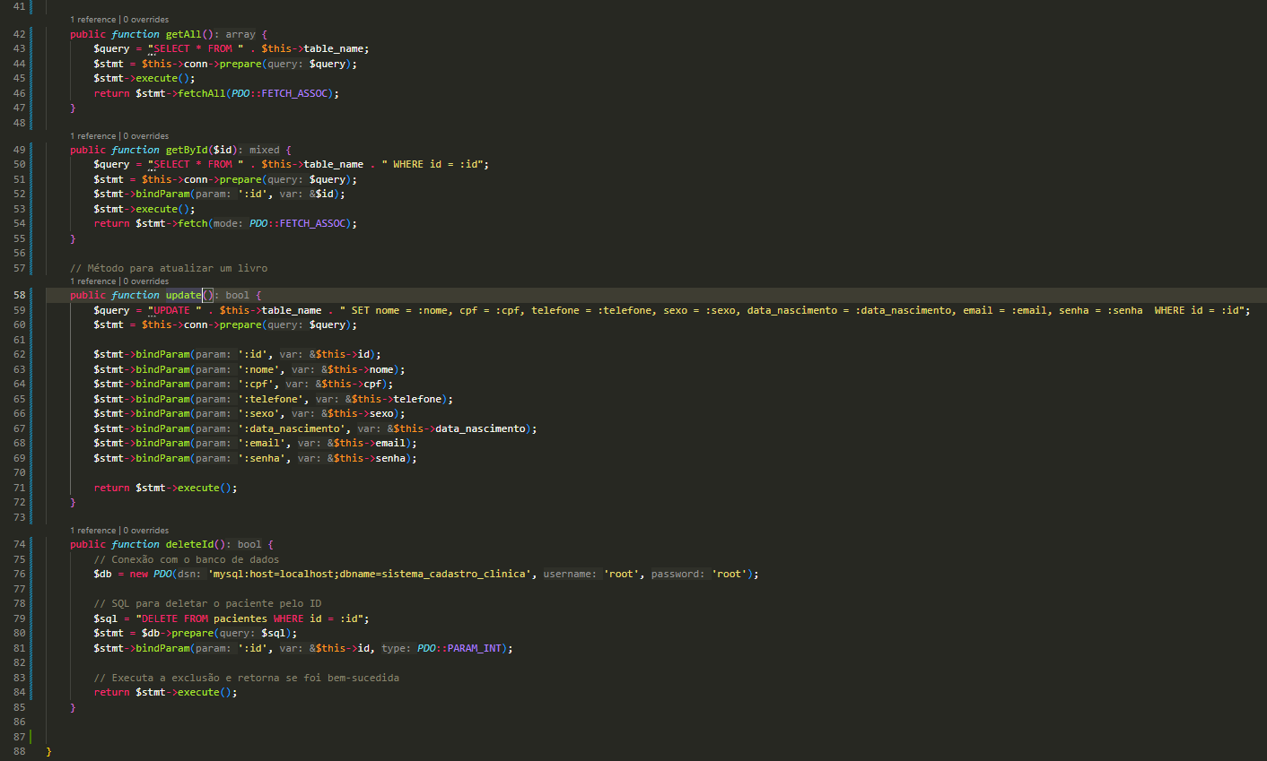

**Fonte:** [Visual](http://localhost/projetofinal_2024_clinica/cadastro_medico) Studio Code

As Models de todos os usuários (Paciente, Médico e Administrador) são semelhantes, tendo como diferença apenas a adição de C.R.M no perfil do médico e a Senha de Acesso, no perfil do administrador.

No código podemos ver alguns pontos importantes. O código implementa a classe ‘Paciente’, que é responsável por gerenciar os dados do banco de dados ‘pacientes’ em um sistema que utiliza o MySQL. A classe possui atributos que correspondem às colunas da tabela no banco de dados, como ‘id’, ‘nome’, ‘cpf’, ‘telefone’, ‘data_nascimento’, ‘email’ e ‘senha’. Esses atributos armazenam os dados do paciente durante a execução da aplicação.

Entre os métodos implementados, o método ‘save’ permite inserir um novo registro na tabela ‘pacientes’. Outro método importante é o ‘getAll’, que executa uma instrução para recuperar todos os registros da tabela. Além disso, o método ‘getById’ permite buscar um paciente específico com base em seu ‘id’. Ele utiliza uma consulta preparada para garantir a segurança da operação, retornando apenas o registro correspondente.

Caso seja necessário excluir um paciente, o método ‘deleteId’ é utilizado. Ele realiza uma exclusão baseada no ‘id’ fornecido, garantindo que o registro correspondente seja removido do banco de dados.

Por fim, a implementação inclui o método ‘updatePaciente’, que está configurado para receber dados enviados por requisições HTTP do tipo POST, atualizando as informações de um paciente e redirecionando o usuário após a conclusão do processo.

Esta é a estrutura feita para o usuário paciente e muito se assemelha ao do Médico e Administrador.

# 9.2 CONTROLLER

Atua como intermediário entre o Model e a View, controlando o fluxo de dados e as interações do usuário. O Controller recebe as requisições dos usuários (como cliques em botões ou preenchimento de formulários), processa as informações e determina qual Model ou View deve ser chamado. No sistema de cadastro, o Controller interpretaria a ação de um usuário, como submeter um formulário de cadastro, validaria os dados, os enviaria ao Model para serem armazenados no banco de dados e, finalmente, direcionaria o usuário a uma View de sucesso ou erro.

**Imagem 34 –** Controller - Paciente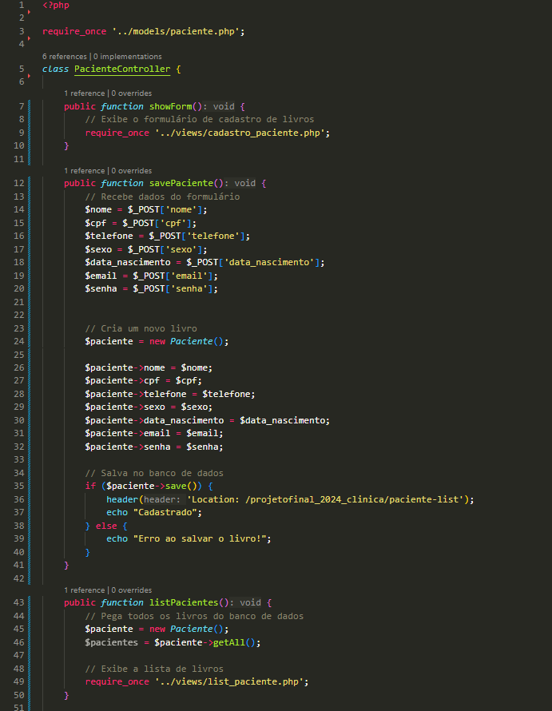

**Fonte:** [Visual](http://localhost/projetofinal_2024_clinica/cadastro_medico) Studio Code

**Imagem 35 –** Models 2 - Paciente

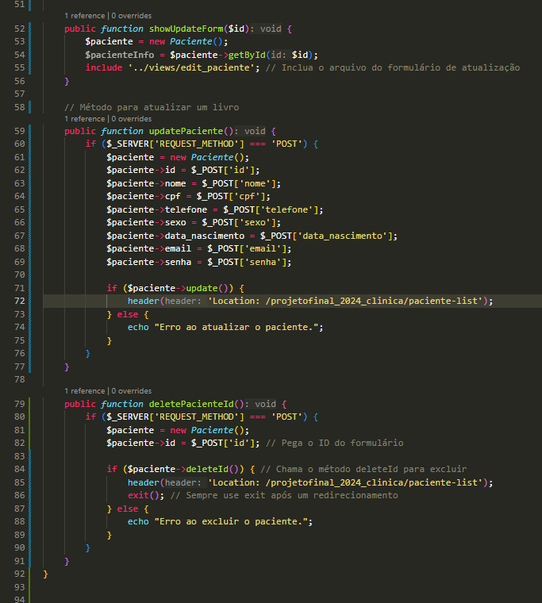

**Fonte:** [Visual](http://localhost/projetofinal_2024_clinica/cadastro_medico) Studio Code

O código implementa o ‘PacienteController’, que atua como o controlador na arquitetura MVC (Model-View-Controller). Este controlador centraliza operações relacionadas a pacientes, como exibir formulários, salvar novos pacientes, listar, atualizar e excluir registros.

Ao iniciar, o controlador importa o modelo ‘Paciente’ por meio do arquivo ‘paciente.php’. Isso permite que ele utilize os métodos definidos no modelo para manipular os dados da tabela ‘pacientes’ no banco de dados.

O método ‘showForm’ é utilizado para carregar e exibir o formulário de cadastro de pacientes, localizado no arquivo ‘cadastro_paciente.php’. Esse método serve como ponto de entrada para o usuário realizar um novo cadastro. O método ‘savePaciente’ lida com o envio do formulário de cadastro. Ele recebe os dados enviados via método POST, como ‘id’, ‘nome’, ‘cpf’, entre outros, e os atribui a um objeto da classe ‘Paciente’. Após preencher as propriedades do objeto, o método chama o método ‘save’ do modelo para inserir os dados no banco de dados. Se o cadastro for bem-sucedido, o usuário é redirecionado para a lista de pacientes. Caso contrário, uma mensagem de erro é exibida.

Para listar os pacientes cadastrados, o método ‘listPacientes’ cria um objeto da classe ‘Paciente’ e utiliza o método ‘getAll’ para recuperar todos os registros da tabela. Os dados obtidos são então passados para a view ‘list_paciente.php’, onde são exibidos de forma organizada ao usuário.

O método ‘showUpdateForm’ é utilizado para carregar o formulário de edição de um paciente específico. Ele recebe o ‘id’ do paciente como parâmetro, recupera suas informações por meio do método ‘getById’ do modelo e, em seguida, inclui a view ‘edit_paciente.php’, que contém o formulário de edição. O método ‘updatePaciente’ lida com as atualizações de dados de um paciente.

Para excluir um paciente, o método ‘deletePacienteId’ é utilizado. Ele também verifica se a requisição foi feita via POST, instancia um objeto da classe ‘Paciente’, define o atributo ‘id’ com o valor enviado pelo formulário e chama o método ‘deleteId’ do modelo. Se a exclusão for bem-sucedida, o usuário é redirecionado para a lista de pacientes.

Assim como a models, a parte de controllers é semelhante para os três usuários.

# 9.3 INDEX

O código faz parte do Index, ele é responsável por implementar um sistema de roteamento em PHP para um projeto que segue a arquitetura MVC (Model-View-Controller). Ele atua como um roteador central, que interpreta as URLs acessadas pelos usuários e direciona as requisições para os controladores, métodos ou views correspondentes, organizando o fluxo de interação do sistema.

Inicialmente, o código habilita a exibição de erros, o que facilita a identificação e resolução de problemas durante o desenvolvimento. Em seguida, ele importa os arquivos dos controladores necessários, incluindo aqueles que gerenciam pacientes, médicos, administradores e botões.

A lógica principal é baseada em um ‘switch’, onde cada caso define uma rota específica que o sistema deve atender. O caminho da URL é extraído com ‘$_SERVER['REQUEST_URI']’, enquanto o método HTTP (GET ou POST) é armazenado para determinar o tipo de operação requisitada.

Para rotas simples, como ‘/projetofinal_2024_clinica/home’ ou ‘/projetofinal_2024_clinica/login’, o código inclui arquivos de visualização diretamente, exibindo páginas estáticas. Já em rotas mais complexas, como ‘/projetofinal_2024_clinica/save-paciente’, os controladores são instanciados, e métodos específicos, como ‘savePaciente ()’, são chamados para processar dados ou realizar interações com o banco.

O sistema também gerencia operações como listar, atualizar e excluir registros. Para listar pacientes, a rota ‘/projetofinal_2024_clinica/paciente-list’ chama o método ‘listPacientes ()’ do controlador de pacientes, que obtém os dados do banco e os exibe em uma view.

Para excluir um paciente, a rota ‘/projetofinal_2024_clinica/pacienteDelete’ verifica se a requisição foi feita via método POST e, em seguida, chama o método ‘deletePacienteId ()’ para executar a exclusão no banco. Operações de atualização utilizam rotas dinâmicas, como ‘/projetofinal_2024_clinica/update-paciente/{id}’, onde expressões regulares são usadas para capturar o ID do registro diretamente da URL, permitindo que o controlador exiba o formulário de edição ou processe as alterações.

Caso uma URL não seja reconhecida, o código executa o bloco `default`, retornando um erro 404 com a mensagem "Página não encontrada".

O sistema organiza o fluxo de requisições ao separar claramente a lógica de negócio nos controladores, a manipulação de dados nos modelos e a exibição de informações nas views.

Essa parte do código entrega todas as páginas do site, dando o direcionamento para cada View.

**Imagem 36 –** Index - Paciente

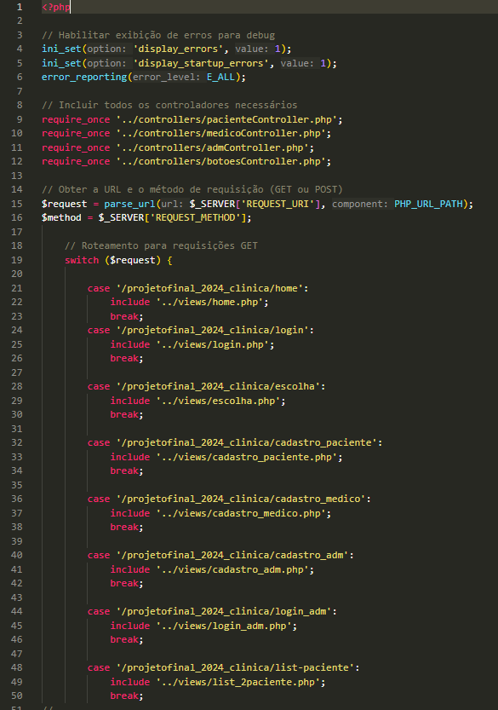

**Fonte:** [Visual](http://localhost/projetofinal_2024_clinica/cadastro_medico) Studio Code

**Imagem 37 –** Index - Paciente

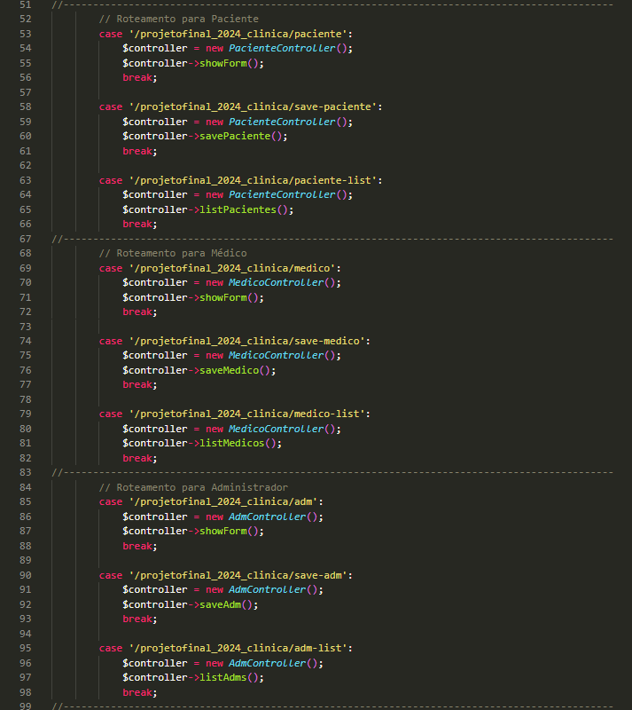

**Fonte:** [Visual](http://localhost/projetofinal_2024_clinica/cadastro_medico) Studio Code

**Imagem 38 –** Index - Paciente

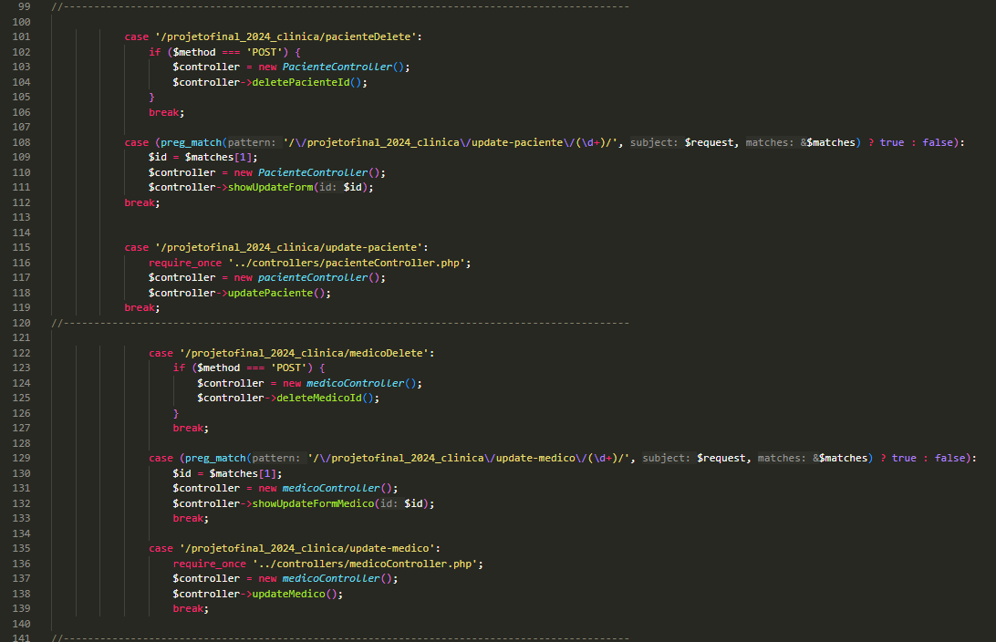

**Fonte:** [Visual](http://localhost/projetofinal_2024_clinica/cadastro_medico) Studio Code

**Imagem 39 –** Index - Paciente

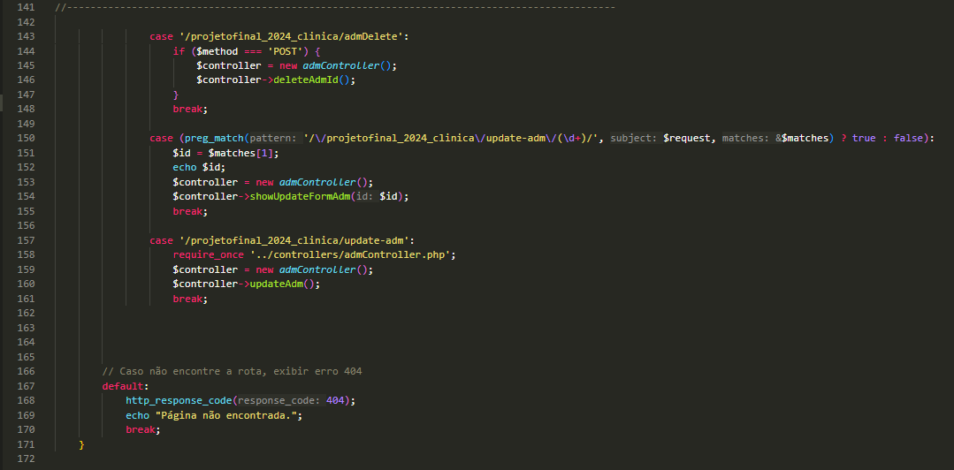

**Fonte:** [Visual](http://localhost/projetofinal_2024_clinica/cadastro_medico) Studio Code

# 10 VIEWS

É a camada que exibe a interface do usuário e representa o que o usuário vê e interage. A View é responsável por apresentar os dados e a experiência visual, como formulários, listas e botões, mas sem qualquer lógica de negócios. Ela exibe as informações processadas pelo Model, que são enviadas pelo Controller. No caso de um site de cadastro, a View mostraria as páginas de login, formulário de cadastro e perfis de usuários.

# 10.1 HOME

Este código HTML define a estrutura de uma página web com três partes principais: cabeçalho, seção de conteúdo e rodapé.

No cabeçalho, há uma barra de navegação criada com o Bootstrap. Ela tem links para "Home", "Sobre Nós" e "Contatos", além de um botão de login que envia informações para o servidor.

Na seção de conteúdo, há imagens para destacar a página e um texto explicando sobre o SP Medical Group, com foco nos serviços e valores da clínica. Há também elementos visuais que podem ser estilizados com CSS.

No rodapé, são mostrados contatos importantes, como telefone, endereço, e links para redes sociais e páginas úteis. Além disso, há mensagens sobre termos de uso, política de cookies e perguntas frequentes (FAQ). O design é responsivo e usa classes do Bootstrap para organização, com elementos personalizados para melhorar o visual e a experiência do usuário.

**Código Home**

<body>

    <header>

        <nav class="navbar navbar-expand-sm">

            <div class="container-fluid">

                <a class="navbar-brand"></a>

                <button class="navbar-toggler" type="button" data-bs-toggle="collapse" data-bs-target="#mynavbar">

                    <span class="navbar-toggler-icon"></span>

                </button>

                <div class="collapse navbar-collapse" id="mynavbar">

                    <ul class="navbar-nav me-auto">

                        <li class="nav-item">

                            <a class="nav-link hover-zoom" href="javascript:void(0)">Home</a>

                        </li>

                        <li class="nav-item">

                            <a class="nav-link hover-zoom" href="#sobreNos">Sobre Nós</a>

                        </li>

                        <li class="nav-item">

                            <a class="nav-link hover-zoom" href="#contatos">Contatos</a>

                        </li>

                    </ul>

                    <form class="d-flex" method="POST" action="/projetofinal_2024_clinica/login">

                    <input type="hidden" name="action" value="login">

                        <button value="login" name="login" class="btn hover-zoom" type="submit" style="color: #efefef;" >LOGIN</button>

                    </form>

                </div>

            </div>

        </nav>

    </header>

    <section>

        <br>

        <div class="container imgHome" id="home">

            <img class="float-start" src="../../projetofinal_2024_clinica/views/Imagens/home.png" alt="Home">

            <img class="img-fluid" src="../../projetofinal_2024_clinica/views/Imagens/logo_preto.png" alt="Logo">

        </div>

        <br>

        <br>

        <div class="container" id="sobreNos">

            <div class="row">

                <h2 class="display-1">Sobre Nós</h2>

                <p class="lead">O SP Medical Group, em seu primeiro ano, destaca-se como uma clínica comprometida com a

                    saúde

                    integral. Com um corpo clínico especializado, prioriza não apenas o tratamento, mas também a

                    prevenção. Seu objetivo é proporcionar atendimento humanizado, inovador e orientado para a promoção

                    do bem-estar. Parabéns ao SP Medical Group por um ano dedicado a cuidar da saúde com excelência e

                    compromisso.</p>

                <div class="container" id="circulo1"></div>

                <div class="container" id="circulo2"></div>

                <div class="container" id="circulo3"></div>

            </div>

        </div>

    </section>

    <footer>

        <br>

        <div class="container-fluid footer" id="contatos">

            <div class="container">

                <div class="row">

                    <div class="col logo">

                        <img class="img-fluid" src="../../projetofinal_2024_clinica/views/Imagens/logo_preto.png" alt="logo">

                        <p style="text-align: center;">Cuidando sempre de você!</p>

                    </div>

                    <div class="col contatos">

                        <h2>contatos:</h2>

                        <ul>

                            <li>

                                <a href="">@instagramSpMedicaGroup</a>

                            </li>

                            <li>

                                <a href="">Página de ajuda ao consmidor</a>

                            </li>

                            <li>

                                <a href="">Endereço: Rua Presidente Prudente, 1007, Jd Botânico, salto - SP</a>

                            </li>

                            <li>

                                <p>Telefone da Clínica: 4029 - 5598</p>

                            </li>

                        </ul>

                    </div>

                    <div class="col">

                        <ul>

                            <li>

                                <p>Termos de Serviço: Ao utilizar nosso site, você concorda com os termos estabelecidos.

                                    Leia-os para entender melhor nossas diretrizes e limitações.</p>

                            </li>

                            <li>

                                <p>Cookies: Utilizamos cookies para aprimorar sua experiência online. Consulte nossa

                                    política de cookies para obter detalhes sobre como os usamos.</p>

                            </li>

                            <li>

                                <p>FAQ: Explore nossa seção de Perguntas Frequentes para respostas rápidas e

                                    esclarecimentos sobre nossos serviços e produ</p>

                            </li>

                        </ul>

                    </div>

                </div>

            </div>

        </div>

    </footer>

</body>

# 10.2 LOGIN

Este código HTML descreve uma página de login com elementos visuais e interativos. A estrutura do corpo da página inclui uma seção principal e um rodapé. Na seção principal, há duas colunas.

A primeira exibe uma imagem ilustrativa que ocupa grande parte da tela. A segunda contém um formulário de login com campos para e-mail, senha e tipo de usuário (Paciente, Médico ou Administrador). Após preencher, o usuário pode clicar no botão "Entrar" para enviar as informações. Há também botões para voltar à página inicial (com o logo da clínica) e acessar a página de cadastro.

O rodapé apresenta informações de contato da clínica, incluindo o Instagram, uma página de ajuda, o endereço e o telefone. Ele também contém o logo da clínica acompanhado pelo slogan "Cuidando sempre de você!".

O design utiliza classes do Bootstrap para uma apresentação responsiva e estilos adicionais, como "hover-zoom" e "bola1/bola2/bola3", que provavelmente são definidos no arquivo CSS externo. A funcionalidade do botão e outros comportamentos interativos são gerenciados pelo Java Script vinculado no final do código.

**Código Login**

<body style="overflow-x: hidden;">

    <section>

        <div class="container-fluid">

            <div class="row">

                <div class="col-sm-8">

                    <img src="../../projetofinal_2024_clinica/views/Imagens/medico segurando coraçao2.jpg" alt="Imagem demonstrativa"

                        style="height: 100%; width: auto;">

                </div>

                <div class="col-sm-4">

                    <form class="d-flex" method="POST" action="/projetofinal_2024_clinica/home" class="nav-link hover-zoom">

                        <input type="hidden" name="action" value="home">

                        <button class="hover-zoom"  type="submit"  style="border: none; margin-left: 100px; width: 250px;" name="voltar_home" ><img src="../../projetofinal_2024_clinica/views/Imagens/logo_preto.png"></button>

                    </form>

                    <div id="bola1"></div>

                    <div id="bola2"></div>

                    <br>

                        <div class="input-group">

                            <input type="email" class="form-control" name="email" placeholder="E-mail" required>

                        </div>

                        <div class="input-group">

                            <input type="password" class="form-control" name="senha" placeholder="Senha" required>

                        </div>

                        <div class="input-group mb-3">

                            <select class="form-select" name="tipo_usuario" required>

                                <option value="" selected disabled>Selecione...</option>

                                <option value="pacientes">Paciente</option>

                                <option value="medicos">Médico</option>

                                <option value="administradores">Administrador</option>

                            </select>

                        </div>

                            <form class="d-flex" method="POST" action="/projetofinal_2024_clinica/login_adm" class="nav-link hover-zoom" >

                                <button name="login_adm" class="btn hover-zoom" type="submit">Entrar</button>

                        </form>

                    <form class="d-flex" method="POST" action="/projetofinal_2024_clinica/escolha">

                    <input type="hidden" name="action" value="cadastro">

                        <button name="cadastro" class="nav-link hover-zoom" type="submit" style="text-decoration: overline; margin-left:210px">Cadastro</button>

                    </form>

                    <div id="bola3"></div>

                </div>

            </div>

        </div>

    </section>

    <footer>

        <div class="container-flid footer">

            <div class="row">

                <div class="col md-6 logo">

                    <img src="../../projetofinal_2024_clinica/views/Imagens/logo_preto.png" alt="logo">

                    <p style="text-align: center;">Cuidando sempre de você!</p>

                </div>

                <div class="col md-6 contatos">

                    <h2>contatos:</h2>

                    <ul>

                        <li>

                            <a href="">@instagramSpMedicaGroup</a>

                        </li>

                        <li>

                            <a href="">Página de ajuda ao consmidor</a>

                        </li>

                        <li>

                            <a href="">Endereço: Rua Presidente Prudente, 1007, Jd Botânico, salto - SP</a>

                        </li>

                        <li>

                            <p>Telefone da Clínica: 4029 - 5598</p>

                        </li>

                    </ul>

                </div>

            </div>

        </div>

    </footer>

    <script src="script/script.js"></script>

</body>

# 10.3 ESCOLHA

O código cria uma página dividida em duas partes: à esquerda, uma imagem ilustrativa, e à direita, botões que permitem navegar para diferentes cadastros (Paciente, Médico, Administrador), voltar para a tela inicial ou para a página de login. Há também um ícone de ajuda que exibe um telefone de suporte ao ser clicado. Tudo é estilizado com botões interativos e elementos decorativos simples.

**Código escolha**

<section>

        <div class="container-fluid">

            <div class="row">

                <div class="col-md-7">

                    <img src="../../projetofinal_2024_clinica/views/Imagens/escolha-cadastro.png" alt="Imagem demonstrativa"

                        style="height: 100%; width: auto;">

                </div>

                <div class="col-md-5">

                    <div class="container-fluid">

                    <form class="d-flex" method="POST" action="/projetofinal_2024_clinica/home" class="nav-link hover-zoom logo">

                        <input type="hidden" name="action" value="home">

                        <button class="hover-zoom logo"  type="submit"  style="border: none; margin-left: 170px; margin-top: 0px" name="botaoHome" ><img src="../../projetofinal_2024_clinica/views/Imagens/logo_preto.png" class="logo"></button>

                    </form>

                    <div id="bola1"></div>

                    <div id="bola2"></div>

                                <div class="botoes">

                            <div class="col-md" style="margin-top: -30px;">

                                <form class="d-flex" method="POST" action="/projetofinal_2024_clinica/cadastro_paciente">

                                <input type="hidden" name="action" value="cadastro_paciente">

                                    <div class="row"><button name="botaoCadastroPaciente" class="btn hover-zoom" type="submit">Paciente</button></div>

                                </form>

                                <form class="d-flex" method="POST" action="/projetofinal_2024_clinica/cadastro_medico">

                                <input type="hidden" name="action" value="cadastro_medico">

                                    <div class="row"><button name="botaoCadastroMedico" class="btn hover-zoom" type="submit">Médico</button></div>

                                </form>

                                <form class="d-flex" method="POST" action="/projetofinal_2024_clinica/cadastro_adm">

                                <input type="hidden" name="action" value="cadastro_adm">

                                    <div class="row"><button name="botaoCadastroAdm" class="btn hover-zoom" type="submit">Administrador</button></div>

                                </form>

                            </div>

                        </div>

                        <div class="row">

                            <div class="col-md-12" style="padding: 0px;">

                            <form class="d-flex" method="POST" action="/projetofinal_2024_clinica/login" class="nav-link hover-zoom" >

                                <input type="hidden" name="action" value="login">

                                <button name="botaoLogin" class="hover-zoom voltar" style="border: none;" type="submit"><img src="../../projetofinal_2024_clinica/views/Imagens/voltar-icon.png" style="width: 50px; margin: 15px; "></button>

                            </form>

                                <img class="float-end ajuda hover-zoom" src="../views/Imagens/ajuda-icon.png" alt="Ajuda" onclick="exibirDiv()">

                                <div id="minhaDiv" class="minha-div">

                                    <p>Para ajuda ligue:(11)4829-5598</p>

                                </div>

                        </div>

                    </div>

                </div>

            </div>

        </div>

    </section>

# 10.4 CADASTRO

O código cria uma página de cadastro de pacientes com campos para inserir dados pessoais (nome, CPF, telefone, data de nascimento) e informações da conta (e-mail, senha). Possui botões para enviar o formulário e navegar de volta à página anterior. Há uma imagem ilustrativa ao lado direito e um ícone de ajuda que exibe um telefone de suporte.

**Código Cadastro**

<section>

        <div class="container-fluid">

            <div class="row">

                <div class="col-md-8">

                    <div class="container">

                        <div id="bola1"></div>

                    </div>

                    <div class="container">

                        <div id="bola2"></div>

                    </div>

                    <h2>Cadastro</h2>

                    <div class="row">

                        <h3>Dados Pessoais:</h3>

                    </div>

                    <form method="POST" action="/projetofinal_2024_clinica/save-paciente" >

                        <div class="row">

                            <div class="col-md-6">

                                <div class="input-group">

                                    <input class="form-control" type="text" name="nome" placeholder="Nome Completo" required>

                                </div>

                            </div>

                            <div class="col-md-6">

                                <div class="input-group">

                                    <input name="cpf" type="text" class="form-control" placeholder="CPF" required>

                                </div>

                            </div>

                        </div>

                        <div class="row">

                            <div class="col-md-6">

                                <div class="input-group">

                                    <input name="telefone" type="tel" class="form-control" placeholder="Número para Contato" required>

                                </div>

                            </div>

                        </div>

                        <div class="row">

                            <div class="col-md-6">

                                <div class="input-group">

                                    <input name="data_nascimento" id="nascimento" type="date" placeholder="Data de nascimento" onfocus="(this.type='date')" onblur="(this.type='date')" required>

                                </div>

                            </div>

                        </div>

                        <div class="row">

                            <h3>Dados da conta</h3>

                        </div>

                        <div class="row">

                            <div class="col-md-6">

                                <div class="input-group">

                                    <input name="email" type="email" class="form-control" placeholder="E-mail" required>

                                </div>

                            </div>

                            <div class="col-md-6">

                                <div class="input-group">

                                    <input name="senha" type="password" class="form-control" placeholder="Crie uma Senha" required>

                                </div>

                            </div>

                        </div>

                        <div class="row botao">

                            <div class="col-md-12">

                            <form class="d-flex" method="POST" action="/projetofinal_2024_clinica/list-paciente" class="nav-link hover-zoom" >

                                <input type="submit" class="btn hover-zoom" value="Cadastrar">

                            </form>

                            </div>

                        </div>

                    </form>

                    <div class="row">

                        <div class="col-md-12" style="padding: 0px;">

                        <form class="d-flex" method="POST" action="/projetofinal_2024_clinica/escolha" class="nav-link hover-zoom" >

                                <button name="botaoEscolha" class="hover-zoom voltar" style="border: none;" type="submit">

                                <img src="../../projetofinal_2024_clinica/views/Imagens/voltar-icon.png" style="width: 50px; margin: 15px; ">

                                </button>

                        </form>

                            <img class="float-end ajuda hover-zoom" src="../../projetofinal_2024_clinica/views/Imagens/ajuda-icon.png" alt="Ajuda" onclick="exibirDiv()">

                            <div id="minhaDiv" class="minha-div">

                                <p>Para ajuda ligue:(11)4829-5598</p>

                            </div>

                        </div>

                    </div>

                </div>

                <div class="col-md-4 float-end">

                    <img class="float-end" src="../../projetofinal_2024_clinica/views/Imagens/cadastro_paciente.jpg" alt="Cadastro Paciente">

                </div>

            </div>

        </div>

    </section>

# 10.5 LISTA DE PACIENTES

O código exibe uma página com uma lista de pacientes cadastrados. Cada paciente tem seus dados pessoais (nome, e-mail, data de nascimento, telefone e CPF) listados, além de botões para editar ou excluir o registro. Caso não existam pacientes, é exibida uma mensagem informando isso. Há também um campo de busca para filtrar os pacientes e um botão para retornar à página anterior.

**Código Lista de Pacientes**

<body style="background-color: #f0f0f0">

<form class="d-flex" method="POST" action="/projetofinal_2024_clinica/login" class="nav-link hover-zoom" >

    <input type="hidden" name="action" value="login">

    <button name="botaoLogin" class="btn-voltar" style="border: none;" type="submit"><img src="../../projetofinal_2024_clinica/views/Imagens/voltar-icon.png" style="width: 50px; margin: 15px; "></button>

</form>

    <div style="margin-top: 100px; margin-bottom: 30px;">

        <h1>Pacientes Cadastrados</h1>

    </div>

    <div class="search-container">

        <input type="text" id="search" placeholder="Pesquisar pacientes..." />

    </div>

    <?php if (empty($pacientes)): ?>

        <p>Nenhum paciente cadastrado.</p>

    <?php else: ?>

        <?php foreach ($pacientes as $paciente): ?>

            <div class="paciente">

                <h2><?php echo htmlspecialchars($paciente['nome']); ?></h2>

                <p><strong>E-mail:</strong> <?php echo htmlspecialchars($paciente['email']); ?></p>

                <p><strong>Data de nascimento:</strong> <?php echo htmlspecialchars($paciente['data_nascimento']); ?></p>

                <p><strong>Telefone:</strong> <?php echo htmlspecialchars($paciente['telefone']); ?></p>

                <p><strong>CPF:</strong> <?php echo htmlspecialchars($paciente['cpf']); ?></p>

                <br>

                <div class="actions">

                <a class="btn" href="/projetofinal_2024_clinica/update-paciente/<?php echo $paciente['id']; ?>">Editar</a>

                    <form action="/projetofinal_2024_clinica/pacienteDelete" method="POST" style="display:inline;" onsubmit="return confirm('Tem certeza que deseja excluir este paciente?');">

                        <input class="btn" type="hidden" name="id" value="<?php echo $paciente['id']; ?>">

                        <button class="btn" type="submit">Excluir</button>

                    </form>

                </div>

            </div>

        <?php endforeach; ?>

    <?php endif; ?>

</body>

# 10.6 EDITAR PACIENTE

O código exibe um formulário em uma interface estilizada com Bootstrap para editar os dados de um paciente. Ele pré-preenche campos como nome, e-mail, data de nascimento, telefone, CPF e senha com informações existentes do paciente. Há botões para salvar as alterações ou cancelar a edição. O formulário é enviado via método POST para atualizar o registro no banco de dados.

**Código Editar Pacientes**

<body>

    <div class="container mt-5">

        <div class="row justify-content-center">

            <div class="col-md-6">

                <div class="card shadow-sm">

                    <div class="card-header bg-primary text-white text-center">

                        <h4>Editar Usuário</h4>

                    </div>

                    <div class="card-body">

                        <form action="/projetofinal_2024_clinica/update-paciente" method="POST">

    <input type="hidden" name="id" value="<?php echo $pacienteInfo['id']; ?>">

    <!-- Nome -->

    <div class="mb-3">

        <label for="nome" class="form-label">Nome</label>

        <input type="text" class="form-control" id="nome" name="nome" value="<?php echo htmlspecialchars($pacienteInfo['nome']); ?>" required>

    </div>

    <!-- Email -->

    <div class="mb-3">

        <label for="email" class="form-label">E-mail</label>

        <input type="email" class="form-control" id="email" name="email" value="<?php echo htmlspecialchars($pacienteInfo['email']); ?>" required>

    </div>

    <!-- Data de Nascimento -->

    <div class="mb-3">

        <label for="dataNascimento" class="form-label">Data de Nascimento</label>

        <input type="date" class="form-control" id="dataNascimento" name="data_nascimento" value="<?php echo htmlspecialchars($pacienteInfo['data_nascimento']); ?>" required>

    </div>

    <!-- Telefone -->

    <div class="mb-3">

        <label for="telefone" class="form-label">Telefone</label>

        <input type="tel" class="form-control" id="telefone" name="telefone" value="<?php echo htmlspecialchars($pacienteInfo['telefone']); ?>" required>

    </div>

    <!-- CPF -->

    <div class="mb-3">

        <label for="cpf" class="form-label">CPF</label>

        <input type="text" class="form-control" id="cpf" name="cpf" value="<?php echo htmlspecialchars($pacienteInfo['cpf']); ?>" required>

    </div>

    <!-- Senha -->

    <div class="mb-3">

        <label for="senha" class="form-label">Senha</label>

        <input type="password" class="form-control" id="senha" name="senha" value="<?php echo htmlspecialchars($pacienteInfo['senha']); ?>" required>

    </div>

    <!-- Botões -->

    <div class="d-flex justify-content-between">

        <button type="submit" class="btn btn-success">Salvar</button>

        <button type="reset" class="btn btn-secondary">Cancelar</button>

    </div>

</form>

                    </div>

                </div>

            </div>

        </div>

    </div>

    <!-- Script do Bootstrap -->

    <script src="https://cdn.jsdelivr.net/npm/bootstrap@5.3.2/dist/js/bootstrap.bundle.min.js"></script>

</body>

# 11 TESTES DE SOFTWARE

O Selenium é uma ferramenta de automação de testes de software amplamente utilizada para testar aplicações web. Seu principal objetivo é simular as interações de um usuário com a interface da aplicação, como cliques, navegação entre páginas e preenchimento de formulários, garantindo que o sistema se comporte conforme o esperado.

O Selenium permite que os testes sejam escritos em código, geralmente em linguagens como Java, Python, C#, Ruby ou Java Script, e executados em navegadores reais. Isso possibilita que os testes sejam realizados no mesmo ambiente onde os usuários finais interagem com o sistema, proporcionando maior precisão nos resultados. A ferramenta oferece diferentes componentes para atender a diversas necessidades no processo de automação de testes.

O Selenium IDE, utilizado por nós, é uma extensão de navegador que grava e reproduz interações, sendo útil para quem está começando com a automação de testes, já que permite a criação de testes sem a necessidade de codificação.

O uso do Selenium traz diversos benefícios para os testes de software. Ele automatiza tarefas repetitivas, como a verificação de funcionalidades que precisam ser testadas frequentemente, economizando tempo e esforço dos testadores.

O Selenium é ideal para uma variedade de cenários de testes, como testes de regressão, onde a ferramenta ajuda a garantir que novas alterações no código não quebrem funcionalidades existentes. Ele também é amplamente usado para testes funcionais, verificando se as funcionalidades da aplicação web estão funcionando conforme o esperado, como processos de login, navegação e preenchimento de formulários.

**Imagem 40 –** Selenium IDE



**Fonte:** Selenium IDE

# 11.1 TESTE CADASTRO PACIENTE

**Imagem 41 –** Teste de cadastro

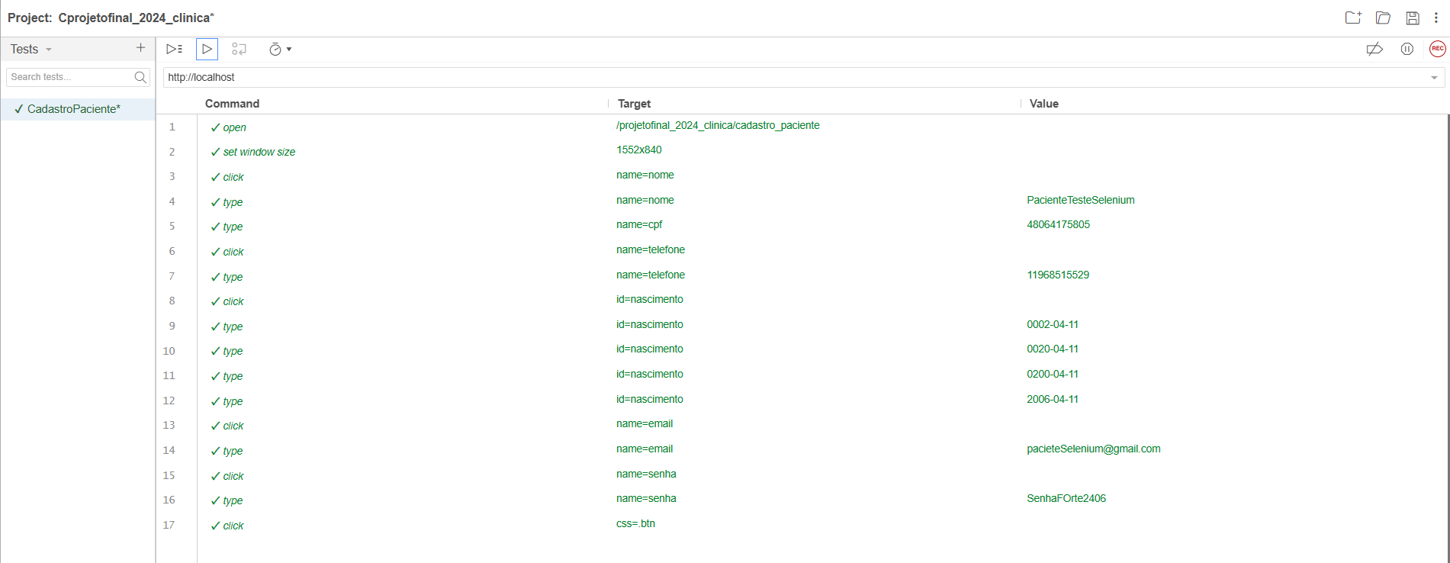

**Fonte:** Selenium IDE

Neste teste, podemos ver a execução do cadastro de um exemplo de paciente em nosso site. Foi feito o cadastro de um usuário através do cadastro destinado a pacientes. Foram inseridos os dados básicos de cadastro, como Nome, CPF, Data de Nascimento, Email e Senha. Esses dados foram registrados no banco de dados e aparecerão na Lista de Pacientes cadastrados. Esse mesmo processo pode ser feito para p cadastro de Médicos e Administradores.

Neste teste foi feito o seguinte processo. A página do link foi aberta e ampliada para que ficasse em tela cheia. Então foi selecionado o campo “Nome”, onde foi inserido “PacienteTesteSelenium”. Em seguida, foi feita a seleção do campo “CPF”, onde foi inserido um CPF teste “48064175805”. Após, foi feito o mesmo processo com o Número de Telefone “11968515529”. Foi ainda colocada uma data de nascimento teste. E por último, um email no campo “Email” como teste “[pacienteSelenium@gmail.com](mailto:pacienteSelenium@gmail.com)” e a senha “SenhaForte2406”.

# 11.2 TESTE EDITAR PACIENTE

**Imagem 42 –** Teste de edição

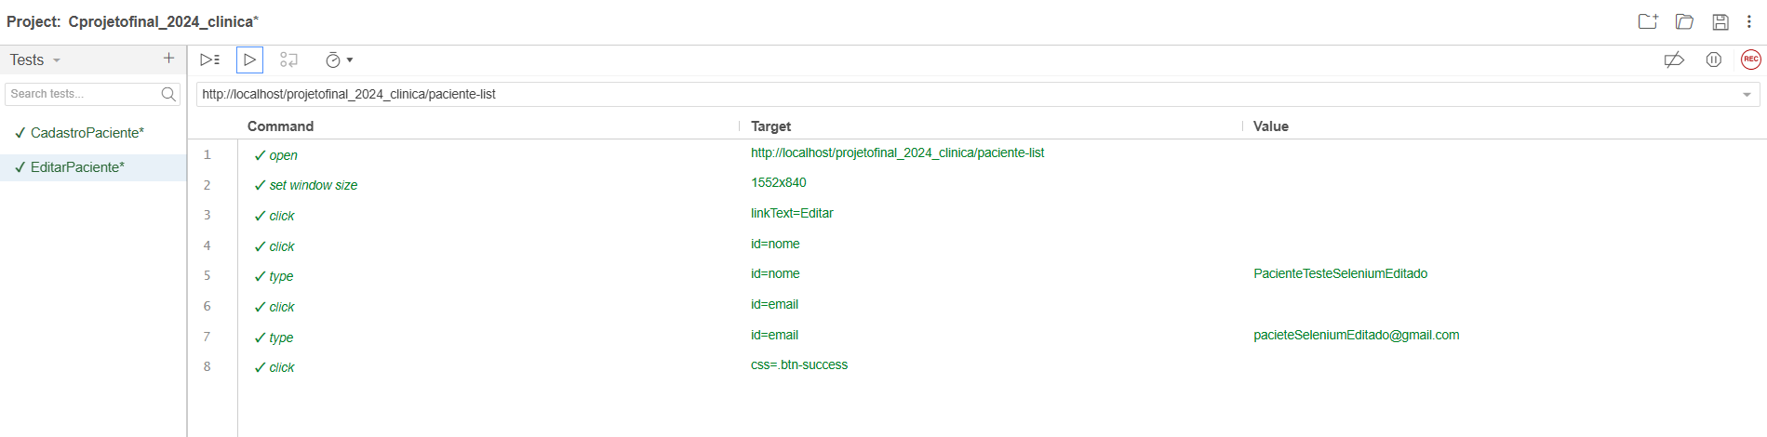

**Fonte:** Selenium IDE

Este segundo teste se refere a edição de algum dado do usuário. Nele, é possível observar a mudança feita no nome e no email do usuário, foi adicionado a palavra “Editado” na frente, para mostrar a diferença. Assim, ao salvar este será o novo nome mostrado na Lista de Pacientes.

No caso, então, foi selecionado o campo Nome no formulário de edição, e de apenas PacienteTesteSelenium passou a ser PacienteTesteSeleniumEditado. E o email passou a ser “PacienteSeleniumEditado@gmail.com”.

# 11.3 TESTE EXCLUIR PACIENTE

**Imagem 43 –** Teste de exclusão

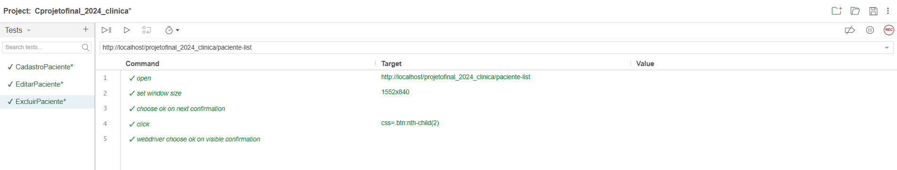

**Fonte:** Selenium IDE

O último teste mostra a exclusão bem-sucedida deste paciente teste, onde, ao se clicar em botão de exclusão o registro é tirado do banco de dados e, consequentemente, não aparecerá mais na Lista de Pacientes.

# 12. LINK

É possível conferir o site através do link a seguir. Ele encaminhará para o GitHub onde se encontra todo o projeto atualizado.

<https://github.com/biancaDominguesSenai/Projetofinal_2024_Clinica>